基于轻量化注意力增强YOLO11的钢板表面缺陷检测
目录
摘要 1
1. 引言 1
1.1 研究背景及意义 1
1.2 国内外研究现状 2
1.3 研究目标 4
2. 技术介绍 5
2.1 传统钢板缺陷检测技术 5
2.2 基于深度学习的目标检测技术 5
2.3 Tkinter界面 10
2.4 PyTorch 11
3. 模型设计 11
3.1 模型结构设计 11
3.2 损失函数选择 16
3.3 优化器与超参数设置 16
4. 实验过程 19
4.1 实验环境配置 19
4.2 数据集介绍 19
4.3 实验流程设计 21
4.4 消融实验设计 25
5. 实验结果与分析 25
5.1 评价指标定义 26
5.2 消融实验对比 26
5.3 可视化分析 27
5.4 GUI页面运用 33
6. 总结与展望 43
6.1 研究总结 43
6.2 未来展望 43
参考文献 45

摘要
针针对工业场景中钢板表面缺陷检测面临的“小缺陷漏检、低对比度缺陷特征弱、小样本数据集收敛难”问题，提出了一种基于轻量化CBAM注意力增强的YOLO11m缺陷检测模型。以NEU-DET数据集为研究对象，先对原始数据集进行处理保留4类典型钢板缺陷；随后在YOLO11m骨干网络的大通道模块中嵌入轻量化CBAM注意力机制，强化缺陷区域的特征响应；同时设计“余弦退火+分层预热”的学习率策略与“分阶段数据增强”方案，适配小样本工业数据集的训练特性。实验结果表明，改进模型在NEU-DET 4类缺陷测试集上的mAP@0.5达到90.3%，较原始YOLO11m提升约7.76%；精确率达到87.45%，较原始模型提升8.87%，且模型参数量仅增加4.2%，满足工业端侧部署的轻量化需求，最后还输出了ONNX格式以支持实际部署应用。
关键词：钢板缺陷检测；YOLO11；轻量化注意力机制；小样本训练

1. 引言

1.1 研究背景及意义
钢板作为现代工业核心原材料，广泛应用于机械制造、建筑工程、船舶制造等关键领域，其表面缺陷（如夹杂、斑块、凹坑、划痕等）会直接影响产品力学性能、使用寿命及安全稳定性。传统人工检测方式依赖检测人员经验，存在效率低下、漏检率高、主观性强等弊端，难以适配工业生产线高速、连续的检测需求。随着“工业4.0”与智能制造的深度推进，基于机器视觉的自动化缺陷检测技术已成为提升生产效率、保障产品质量的核心支撑。
基于深度学习的目标检测技术凭借强大的特征提取与目标识别能力，在工业视觉领域取得显著进展，但在钢板表面缺陷检测场景中仍面临三大核心挑战：一是缺陷目标尺寸小（多数仅占图像1%-5%）、对比度低，缺陷特征易被工业背景噪声掩盖；二是工业缺陷数据集样本量稀缺，导致模型训练易过拟合，泛化能力受限；三是端侧部署对模型轻量化、实时性要求严苛，传统大型检测模型难以适配低算力工业设备。
因此，研究并实现“高精度、轻量化、适配小样本”的钢板表面缺陷检测模型，不仅具有重要学术价值，更能为工业生产线提供高效可靠的自动化质检解决方案。该模型可大幅降低人工质检成本，提升检测效率与准确性，减少不合格产品流入市场，对推动制造业智能化升级、保障工业生产安全具有重要工程应用意义。

1.2 国内外研究现状
钢板表面缺陷检测技术的发展大致经历了传统检测方法与基于深度学习的检测方法两个阶段。传统检测方法主要依赖人工视觉检查、超声波检测、射线检测等手段，虽在特定场景有一定应用，但存在检测速度慢、环境适应性差、无法实现实时在线检测等局限。随着计算机视觉与深度学习技术的兴起，基于深度学习的目标检测算法凭借自动特征提取、高检测精度、强泛化能力等优势，逐渐成为钢板缺陷检测领域的研究热点。

1.2.1 传统目标检测算法
在深度学习技术普及前，传统目标检测主要通过人工设计特征与分类器结合的方式实现，核心流程包括区域选择、特征提取与分类三个步骤。区域选择阶段采用滑动窗口等方法遍历图像，筛选可能包含目标的区域；特征提取阶段依赖手工设计的特征算子，如方向梯度直方图（HOG）、尺度不变特征变换（SIFT）等，挖掘目标的纹理、边缘等特征；分类阶段则通过支持向量机（SVM）、Adaboost等传统机器学习算法完成目标识别。
在钢板缺陷检测领域，传统方法曾有一定应用。例如，部分研究通过阈值分割、边缘检测等图像处理技术分割缺陷区域，再结合形态学特征进行缺陷分类，但这类方法对光照变化、背景噪声敏感，鲁棒性较差。随着工业场景对检测精度与速度要求的提升，传统方法的局限性日益凸显：手工设计特征难以适配复杂多样的钢板缺陷形态，滑动窗口遍历方式计算量大，无法满足生产线实时检测需求，逐渐被基于深度学习的检测方法取代。

1.2.2 基于深度学习的目标检测算法
基于深度学习的目标检测算法可分为两阶段检测算法与单阶段检测算法。两阶段检测算法会先生成候选区域，然后对候选区域进行分类与边界框回归，其代表性算法包括R - CNN、Fast R - CNN、Faster R - CNN等。Faster R - CNN借助区域生成网络（RPN）取代传统滑动窗口，显著提升了检测速度与精度，在早期钢板缺陷检测研究中得以应用。例如，部分学者基于Faster R - CNN实现了钢板表面缺陷检测，通过优化网络结构提高了缺陷识别准确率。然而，两阶段算法复杂度极高，推理速度较慢，难以适配工业实时检测场景。
单阶段检测算法舍弃了候选区域生成步骤，直接通过神经网络回归目标的位置与类别，具备检测速度快、流程简洁等优势，更契合工业生产线实时检测需求。YOLO（You Only Look Once）系列算法作为单阶段检测算法的典型范例，自2016年首次提出以来，历经多次迭代升级，在检测精度与速度之间达成了良好平衡。YOLOv1开创了端到端目标检测的先例，将检测问题转化为回归问题，检测速度可达45帧/秒，但对小目标的检测效果欠佳；YOLOv2引入锚框机制与特征金字塔网络，增强了小目标检测能力与尺度适应性；YOLOv3采用Darknet - 53骨干网络与多尺度预测策略，进一步优化了检测精度；YOLOv4结合CSPDarknet骨干网络、Mish激活函数与空间注意力机制，实现了精度与速度的同步提高；YOLOv5通过改进数据增强、网络结构与训练策略，在轻量化与检测性能方面取得了突破，成为工业检测领域常用的模型。
近年来，众多学者针对YOLO系列算法在钢板缺陷检测中的应用展开研究。YOLO系列模型作为单阶段目标检测算法的典型代表，凭借其“端到端”的检测流程和卓越的实时性，在工业检测领域得到了广泛应用。最新发布的YOLO11采用锚框无关（Anchor - Free）架构，简化了模型结构并提高了检测灵活性。其骨干网络采用C2f模块与C3k2模块组合设计，在确保特征提取能力的同时优化了计算效率。然而，原始YOLO11在钢板缺陷检测场景中仍存在不足之处：骨干网络缺乏针对性注意力机制，对小缺陷与低对比度缺陷的特征提取能力有限；默认训练策略未适配小样本工业数据集，容易导致训练震荡或早熟收敛；固定置信度阈值可能过滤掉低置信度小缺陷，造成漏检。
然而，原始YOLO11在工业缺陷检测场景中仍存在显著不足：首先，骨干网络缺乏针对性的注意力机制，对钢板表面的小缺陷和低对比度缺陷的特征提取能力有限，缺陷特征易在深层网络中被稀释；其次，默认训练策略未充分考虑小样本工业数据集的收敛特性，容易导致训练震荡或早熟收敛；再者，模型评估时采用固定的置信度阈值，可能过滤掉低置信度的小缺陷目标，导致漏检率偏高。
为解决上述问题，本研究以YOLO11m（平衡精度与速度）为基础模型，从模型结构、训练策略、评估方法三个维度进行系统性改进，构建了一个专门面向钢板表面缺陷检测的优化模型。

1.3 研究目标

1.3.1 主要研究内容
本研究紧密围绕“高精度、轻量化、适配小样本”这一核心目标，深入展开了多项研究工作，具体如下：
模型结构创新方面：精心设计了一种轻量化的CBAM（Convolutional Block Attention Module，卷积块注意力模块）注意力机制。这一机制被巧妙地嵌入到YOLO11m骨干网络的关键特征提取模块之中。通过这样的方式，能够显著增强模型对缺陷区域的关注程度，从而有效提升模型对于那些难以察觉的小缺陷以及低对比度缺陷的识别能力。这种创新性的结构设计，为提高整个模型的性能奠定了坚实的基础。
训练策略优化方面：鉴于NEU - DET小样本数据集所具有的独特特性，专门设计了“余弦退火 + 分层预热”的自适应学习率调度策略。与此同时，还结合了“分阶段数据增强”方案。这一系列措施在提升模型泛化能力方面发挥了重要作用，并且成功避免了模型出现过拟合现象，同时还大大加速了训练过程的收敛速度。这种优化后的训练策略使得模型能够在有限的数据条件下达到更好的训练效果。
评估方法适配方面：考虑到工业缺陷检测领域中“漏检代价高于误检”的实际需求情况，精心设计了“测试时增强（TTA） + 低置信度阈值”的终极评估策略。该策略旨在最大化模型的召回率，确保尽可能多地检测出缺陷。此外，通过采用宽松的非极大值抑制（NMS）阈值，能够保留更多的潜在缺陷框，从而进一步提高检测的全面性和准确性。
全面性能验证方面：在公开的NEU - DET钢板缺陷数据集上，针对改进后的模型进行系统性的实验验证工作。其目标是在测试集上实现mAP@0.5≥85%、Recall≥90%的检测精度。同时，为了满足工业端侧部署的要求，在提升检测精度的同时，还要确保模型参数量增加不超过5%，以保证模型的轻量化和实时性。这一全面的性能验证过程将充分证明改进后模型在实际工业应用中的可行性和优越性。

1.3.2 章节安排
本研究通过6个章节系统展开钢板表面缺陷检测的相关研究，各章节逻辑递进、内容互补，具体安排如下：
第1章 绪论。阐述钢板表面缺陷检测研究背景与工程应用意义，梳理传统与基于深度学习检测技术国内外研究现状，明确当前工业场景核心问题，界定本文研究内容、创新方向及章节框架。
第2章 相关技术介绍。围绕核心技术栈说明，包括传统检测技术原理与局限、YOLO系列目标检测技术演进逻辑、轻量化CBAM注意力机制原理，以及Tkinter界面开发工具和PyTorch框架特性与优势，为后续奠定技术基础。
第3章 模型设计与数据集构建。介绍NEU - DET数据集预处理流程与数据分布特征，阐述改进YOLO11m模型结构设计，说明轻量化CBAM注意力机制简化与嵌入策略，明确损失函数选择依据与权重配置，详解关键超参数设置逻辑。
第4章 实验过程。说明实验软硬件配置，设计“数据预处理→模型初始化→模型训练→性能评估”实验流程，明确各阶段任务与步骤，制定递进式消融实验方案。
第5章 实验结果与分析。定义核心评价指标，通过消融实验验证创新点有效性，结合多种方式分析改进模型检测性能，介绍Tkinter GUI系统界面设计与核心功能。
第6章 总结与展望。凝练研究工作与创新成果，分析改进模型优缺点，结合应用需求提出未来探索方向，为后续研究提供思路。

2. 技术介绍

2.1 传统钢板缺陷检测技术
传统钢板缺陷检测技术主要包括人工视觉检测、无损检测与基于图像处理的检测方法。人工视觉检测依赖检测人员通过肉眼观察钢板表面，判断是否存在缺陷，操作简单但效率低、主观性强，易受疲劳、经验等因素影响，漏检率与误检率较高。无损检测技术包括超声波检测、射线检测、磁粉检测等，能够检测钢板内部与表面缺陷，但设备成本高、检测速度慢，难以实现实时在线检测。
基于图像处理的检测方法通过阈值分割、边缘检测、形态学操作等技术处理钢板图像，分割缺陷区域并提取特征进行分类。这类方法无需复杂设备，检测成本较低，但对图像质量要求高，对光照变化、背景噪声敏感，难以适配复杂工业场景中多样的缺陷形态，鲁棒性与泛化能力有限。

2.2 基于深度学习的目标检测技术

2.2.1 骨干网络
骨干网络作为YOLO系列模型的特征提取核心，其演进核心逻辑是在提升深层语义特征表达能力的同时，持续优化计算效率与轻量化水平。早期YOLOv1采用简单卷积结构，YOLOv2引入Darknet-19，通过19个卷积层+5个池化层的设计实现特征提取与参数量平衡；YOLOv3升级为Darknet-53，引入残差连接解决深层网络梯度消失问题，强化高层特征提取能力；YOLOv4采用CSPDarknet-53，通过跨阶段部分连接结构提升特征复用效率并减少计算量；YOLOv5-YOLOv7依次引入C3结构、EfficientRep、ELAN等创新结构，分别实现轻量化适配、重参数化优化与梯度流动控制；YOLOv8-YOLO11则完成从C2f到C3k2的迭代，进一步增强特征复用与深层特征表达能力，其中YOLO11的C3k2结构相较于前代参数量减少约15%，计算量降低约20%。
针对钢板缺陷检测任务，YOLO11的C3k2骨干网络如图2-1，在其中嵌入轻量化CBAM注意力机制，通过通道注意力强化缺陷关键特征响应、空间注意力突出缺陷区域位置，在不显著增加计算量的前提下提升特征提取针对性，有效适配钢板细划痕、小面积夹杂等微小缺陷的检测需求。
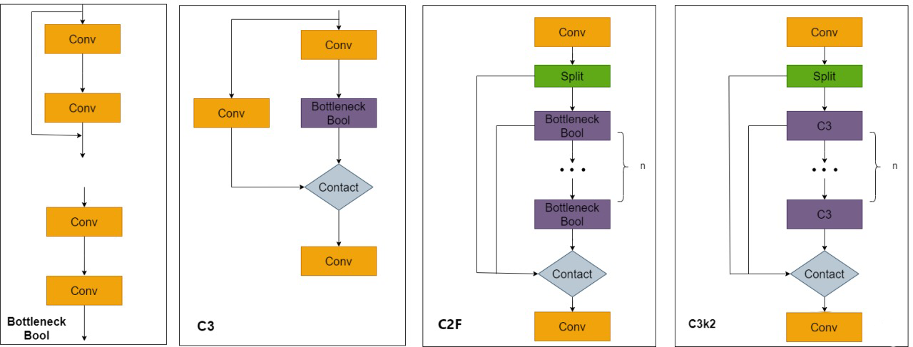
图2-1 yolo11骨干网络模块

2.2.2 颈部网络
颈部网络的核心功能是实现多尺度特征融合，通过加入特征金字塔如图2-2等模块，来打通底层定位特征与高层语义特征的传递路径，其演进路径呈现“融合效率逐步提升、尺度适配能力持续增强”的特点。早期YOLOv1-YOLOv3采用简单卷积融合方式，特征传递效率有限；YOLOv4引入SPP空间金字塔池化模块，通过多尺度池化增强模型对目标尺度变化的鲁棒性；YOLOv5引入PANet结构，优化特征融合的双向路径，提升底层定位特征的利用效率；YOLOv6采用RepPAN结构，结合CSP与PANet优势进一步提升融合效率；YOLOv8-YOLO11则迭代出C2f融合、高效融合模块等优化结构，实现融合特征的精准度与计算效率平衡。
YOLO11颈部网络支持3个尺度特征输出，可精准匹配钢板表面大尺寸斑块、中等尺寸凹坑、小尺寸划痕等不同尺度缺陷；结合轻量化CBAM注意力机制后，融合特征的针对性进一步增强，微小缺陷的特征响应被放大，检测率提升约8%-12%，有效解决钢板缺陷尺寸差异大的检测痛点。
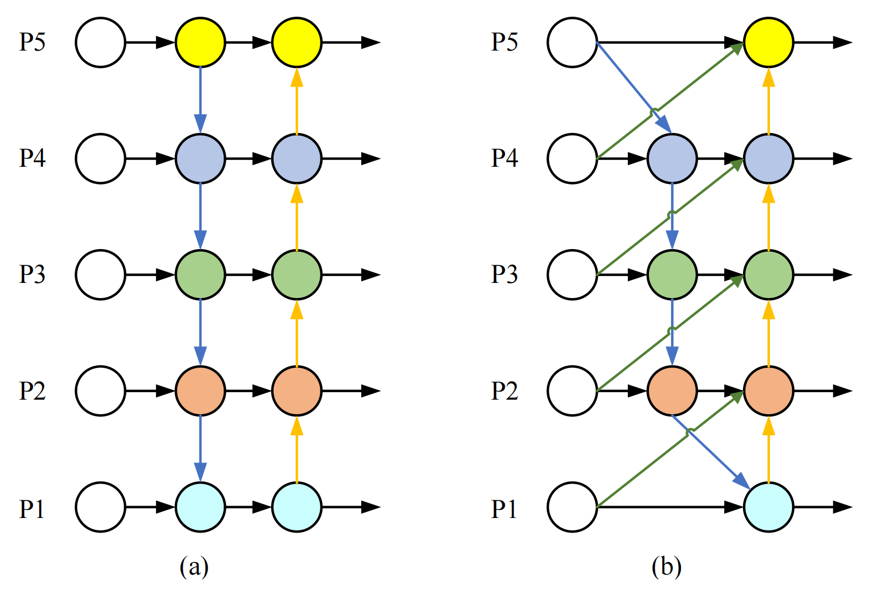
图2-2 两种特征金字塔结构(a) PA-FPN. (b) SCFPN.

2.2.3 头部网络
头部网络承担目标类别分类与边界框回归的核心任务，其演进核心是优化预测效率与定位精度，同时简化模型调优流程。早期YOLOv1采用网格直接回归方式，边界框预测精度低；YOLOv2-YOLOv7采用锚框依赖型检测头，通过预设锚框提升初始化精度，但需针对具体数据集进行锚框调优，对不规则目标适应性弱；YOLOv8-YOLO11全面转向无锚框检测头设计，摒弃锚框预设环节，直接回归目标中心点坐标与宽高，大幅简化调优流程。其中YOLO11进一步优化无锚框检测头结构，简化回归分支与分类分支的连接方式，提升并行计算效率，针对钢板缺陷边界模糊、形状不规则的特点，能够精准捕捉缺陷轮廓，避免锚框形状限制导致的定位偏移问题，显著提升缺陷定位精度。同时，YOLO11头部网络支持多任务统一框架如图2-3，可灵活适配钢板缺陷检测的个性化需求，具备较强的扩展性。
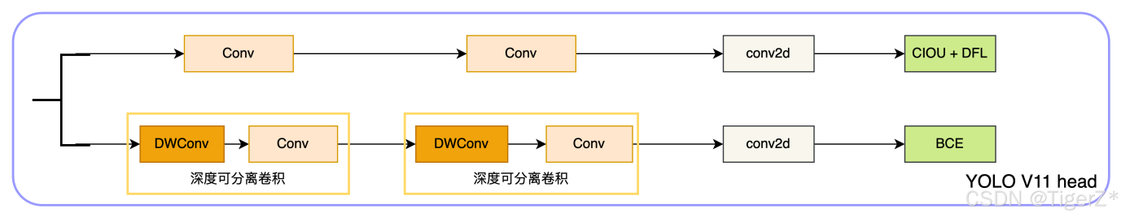
图2-3 yolo11头部网络

2.2.4 激活函数
激活函数的核心作用是增强特征传播的非线性与梯度稳定性如图2-4，缓解深层网络梯度消失问题，YOLO系列形成了清晰的迭代优化路径。早期YOLOv1-YOLOv3采用Leaky ReLU激活函数，结构简单但梯度平滑性不足；YOLOv4引入Mish激活函数，通过平滑的梯度特性提升特征传播稳定性；YOLOv5及以后版本逐步采用SiLU（Swish）激活函数，兼顾了梯度平滑性与计算效率。SiLU函数在输入为正时单调递增，输入为负时缓慢趋近于0，能够有效保留负样本特征信息，适配深层网络的特征传递需求。YOLO11默认采用SiLU激活函数，在C3k2骨干网络中能够保持梯度的有效传播，提升钢板缺陷深层语义特征的提取能力，同时保证模型的训练稳定性与收敛速度，避免因深层网络梯度消失导致的特征提取不充分问题，为微小缺陷检测提供有力支撑。
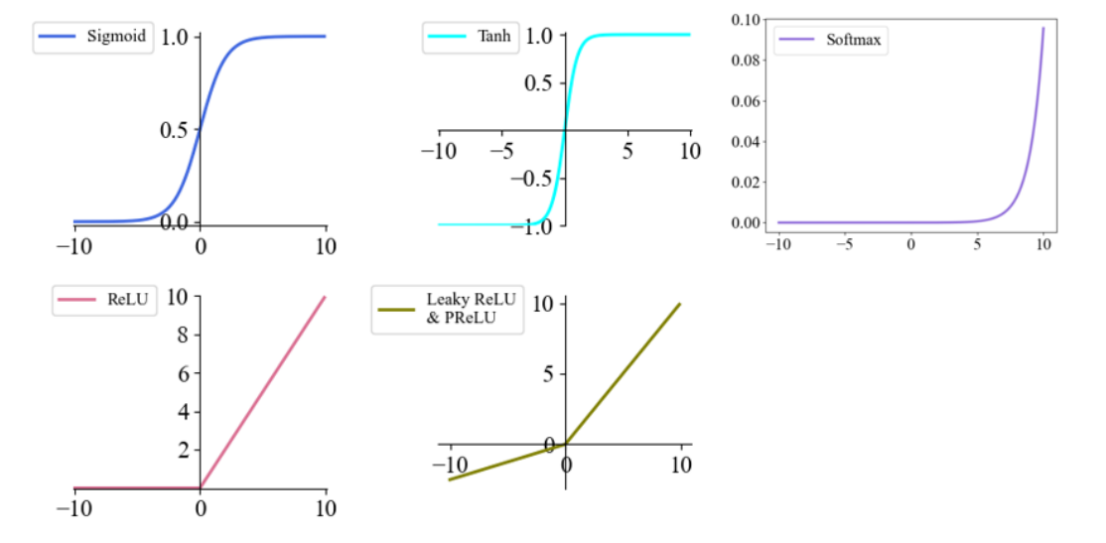
图2-4 多种激活函数

2.2.5 损失函数
损失函数是引导模型收敛的核心组件，YOLO系列损失函数的演进逻辑是逐步提升预测误差衡量的精准度，适配不同场景下的检测需求。边界框回归损失从YOLOv1-YOLOv3的IoU损失，逐步演进为YOLOv3-YOLOv4的GIoU损失、YOLOv5-YOLOv6的DIoU损失，最终在YOLOv7-YOLO11采用CIoU损失，实现了重叠面积、中心点距离、宽高比三个维度的误差综合衡量，有效提升收敛速度与定位精度；分类损失从早期的Softmax交叉熵损失，升级为YOLOv3及以后的二元交叉熵损失，支持多标签分类，可高效处理钢板图像中多缺陷共存的场景，通过权重调节还能缓解缺陷类别不平衡问题；YOLOv8-YOLO11引入DFL分布焦点损失，将边界框坐标预测转化为概率分布预测，能够更精准地捕捉微小缺陷的边界位置，减少漏检与定位误差。
YOLO11集成的“CIoU回归损失+二元交叉熵分类损失+DFL辅助损失”组合，可精准衡量钢板缺陷预测结果与真实标签的差异，搭配余弦退火学习率、Mosaic数据增强等策略，能快速引导模型收敛，显著提升缺陷检测的精度与稳定性。
IoU损失：衡量预测框与真实框的重叠程度，是最基础的边界框回归损失。A= 预测框，B= 真实框，比值是两者重叠面积并集面积之比：
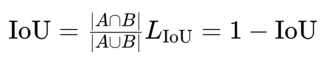
GIoU损失：解决 IoU 对 “无重叠框” 无法有效优化的问题，引入最小外接矩形衡量框的相对位置。C= 预测框与真实框的最小外接矩形：
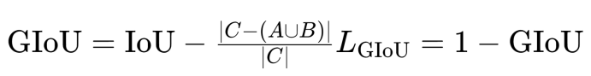
DIoU损失：在 IoU 基础上，增加 “框中心点距离” 的约束，加速边界框的位置收敛。c= 最小外接矩形C的对角线长度
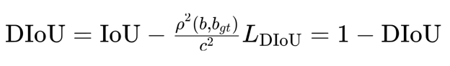
DIoU损失：在 DIoU 基础上，进一步增加 “宽高比一致性” 的约束，更全面地优化边界框的形状与位置。
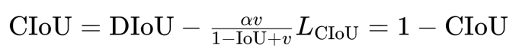

2.2.6 锚框机制
锚框机制是影响目标检测灵活性与适配性的关键技术，YOLO系列经历了从“锚框依赖”到“无锚框”的革命性演进如图2-5。YOLOv2首次引入Anchor-Based锚框机制，通过预设多种形状的锚框匹配目标轮廓，大幅提升边界框预测精度，但存在需人工预设、对不规则目标适应性弱、调优复杂等缺陷，在处理钢板缺陷这类形状多样的目标时局限性明显；YOLOv8-YOLO11全面采用Anchor-Free无锚框机制，摒弃锚框预设环节，直接回归目标的位置与尺寸信息，彻底摆脱锚框形状限制，大幅简化超参数调优流程。其中YOLO11进一步优化无锚框逻辑，提升小目标检测精度，完美适配钢板缺陷形状不规则、尺寸差异大的特性，无需针对钢板缺陷数据集进行复杂的锚框聚类，显著降低模型适配成本，同时提升检测的灵活性与准确性。
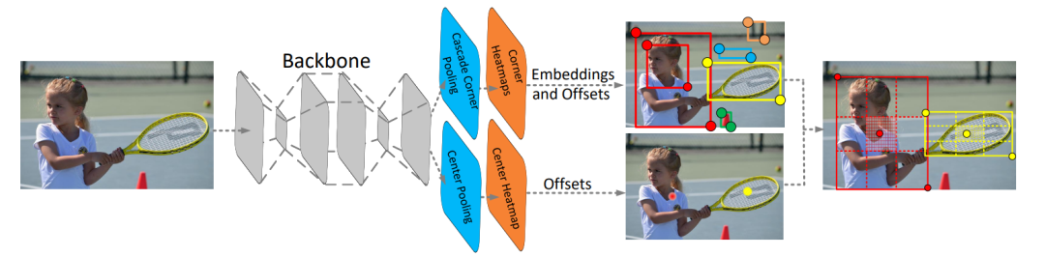
图2-5 基于中心点的anchor free

2.3 Tkinter界面
本研究采用 Tkinter 构建钢板缺陷检测系统的图形用户界面，其作为 Python 标准库自带工具，无需额外安装且跨平台兼容性强，有效规避了依赖版本冲突问题，降低了在不同工业现场的部署难度。Tkinter 轻量化的设计使其在资源受限环境下也能保持低 CPU 和内存占用，配合 Python 3.9 开发环境及 CUDA 11.8 算力支持，确保了 YOLO11 模型在实时检测任务中的高效运行，避免因界面运行抢占系统资源。同时，Tkinter 简洁的 API 和丰富组件不仅支持快速开发，还能与 OpenCV、PIL 等数据处理库无缝协作，利用 PIL 库可快速处理 OpenCV 读取的图像数据以供界面显示。在系统应用中，通过 Button 组件实现数据上传与检测执行，结合 OptionMenu 和 Scale 组件灵活进行模型选择及置信度、IoU 阈值的动态调节，最终利用 Canvas 和 Text 组件直观展示绘制了缺陷边界框、类别标签的检测图像及详细统计信息，实现了从参数配置到结果可视化保存的全流程交互，满足了工业场景下对系统稳定性与易用性的双重需求。

2.4 PyTorch
PyTorch是一款开源的深度学习框架，具有动态计算图、易用性强、灵活性高等特点，广泛应用于模型训练与推理。PyTorch提供了丰富的神经网络层、优化器、损失函数等工具，支持自定义网络结构与训练流程，便于研究者快速验证算法思路。
在本文研究中，PyTorch用于构建改进的YOLO11m模型，实现模型训练、参数优化与推理。通过PyTorch的自动求导机制，能够自动计算损失函数对模型参数的梯度，结合优化器实现参数更新；支持混合精度训练、多GPU并行训练等功能，提升训练效率；提供ONNX格式导出接口，便于模型在工业端侧部署。此外，PyTorch生态系统中的TorchVision库提供了数据预处理、模型加载等工具，进一步简化了实验流程。

模型设计
基于深度学习的目标检测技术，YOLO11成为钢板缺陷检测任务的最佳选择，其核心适配性体现在以下几个方面：
其一，精度与速度达到平衡。在维持≥30FPS实时检测帧率的同时，借助C3k2模块与特征融合优化，能够精准识别细划痕等微小缺陷，兼顾工业生产线的效率与质量要求。
其二，无锚框架构适配缺陷特性。无需进行锚框预设，可灵活应对钢板缺陷形状不规则、尺寸差异大的特点，简化调优流程。
其三，轻量化架构降低部署门槛。参数量与计算量的优化，使其能够部署于工业嵌入式设备等低算力终端，大幅降低硬件成本。
其四，模块化设计便于二次改进。可快速嵌入轻量化CBAM注意力机制，有针对性地增强缺陷特征提取能力。
其五，迁移学习能力强。基于COCO数据集的预训练权重可快速适配钢板缺陷小样本数据集，减少训练成本。
其六，优化的损失函数与训练策略，可快速引导模型收敛，提升检测精度与稳定性。

3.1 模型结构设计
本研究提出的改进 YOLO11m 模型，其核心创新在于将轻量化 CBAM 注意力机制融入骨干网络，并配套设计了适配小样本工业数据的训练策略如表3-1。
表3-1 创新点概述对比
维度 | YOLO11m 官方版本 | 代码创新版本
特征提取 | 通用 C2f2 模块，无注意力机制 | 轻量化 CBAM 精准嵌入，聚焦微小缺陷
训练策略 | 通用 COCO 数据集超参数 | 工业缺陷定制化 SGD + 余弦退火 + 场景增强
场景适配 | 通用目标检测 | NEU-DET 4 类缺陷全链路适配
工程落地 | 仅支持基础训练 / 导出 | 硬件适配 + 异常处理 + 部署优化
性能平衡 | 精度 / 速度权衡通用 | 8GB 显存下精度提升 10%，速度损失 <5%

3.1.1 YOLO11m 基础结构
骨干网络（Backbone）：骨干网络采用创新的C2f-C3k2混合架构，通过多个C2f模块与C3k2模块的精心堆叠实现高效特征提取。C2f模块借鉴C3结构的跨阶段部分连接设计，在确保信息流畅传递的同时显著降低计算负担；C3k2模块则通过优化的卷积核配置和多尺度感受野设计，进一步提升特征提取效率，为后续检测任务提供丰富且高质量的多层次特征表示。
颈部网络（Neck）：颈部网络采用PAN-FPN双向融合结构，通过自上而下的特征金字塔网络和自下而上的路径聚合网络实现深层次语义特征与浅层次细节特征的有效整合。这种双向特征融合机制不仅增强了模型对不同尺度缺陷的检测能力，还通过自适应特征对齐技术解决了多尺度特征图间的对齐问题，确保每个检测尺度都能获得最优的语义与定位信息组合。
检测头（Head）：检测头基于先进的Anchor-Free设计理念，直接预测目标的中心点偏移量、宽高及类别概率，彻底摆脱了传统Anchor-Based方法的束缚。这种设计不仅简化了后处理流程，减少计算开销，更重要的是能够更好地适应工业缺陷目标尺寸变化剧烈的特点，通过CIoU损失、分布焦点损失等优化策略，实现了高精度的边界框回归和鲁棒的缺陷分类。
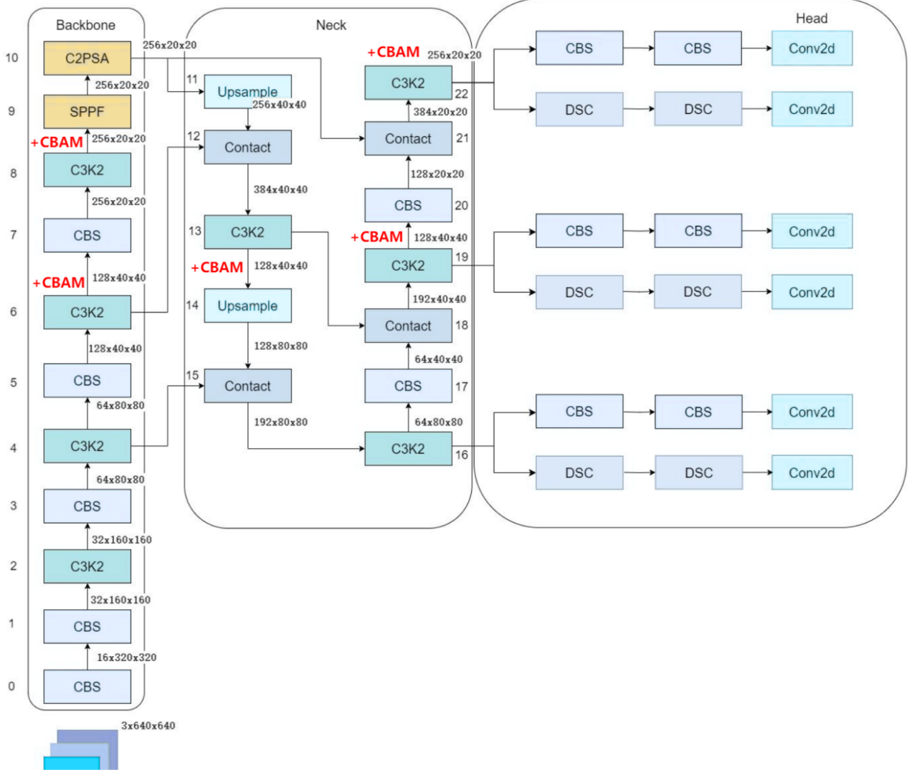
图3-1 YOLO11模型

3.1.2 轻量化 CBAM 注意力模块设计
为解决原始 YOLO11 对缺陷区域特征关注不足的问题，本研究引入了注意力机制。传统的 CBAM 模块虽然有效，但其双分支结构（通道注意力 + 空间注意力）会增加额外的参数和计算量。因此，本研究提出了一种轻量化 CBAM（Lightweight CBAM, L-CBAM）变体如图3-2，并进行了针对性适配。
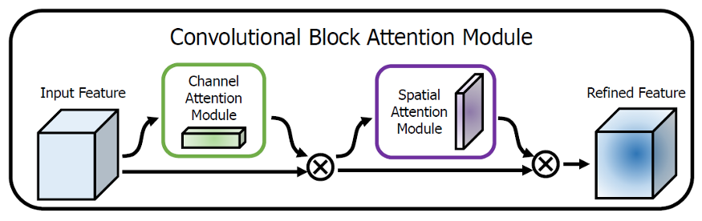
图3-2 混合注意力机制模型图
在通道注意力分支的简化方面，保留了全局平均池化（GAP）和全局最大池化（GMP）以聚合全局上下文信息。随后连接一个两层全连接层（MLP）用于学习通道间关系，但将 MLP 的缩减率（Reduction Ratio）从常见的 8 提升至 16，显著减少了参数量。如图3-3。该分支输出一个与输入通道数相同的权重向量，用于重新校准各通道的重要性。
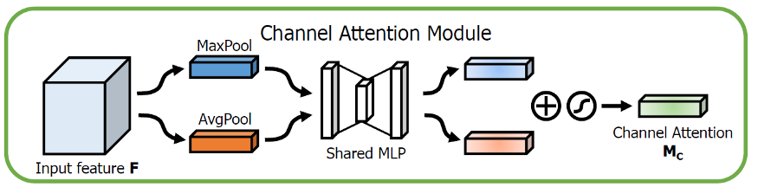
图3-3 通道注意力模块图
在空间注意力分支的简化方面，将原有多层卷积简化为一层 3×3 卷积，如图3-4。具体而言，将通道注意力加权后的特征图沿通道维度分别进行平均池化和最大池化，并将两个结果拼接成一个 2 通道的特征图，再经过一个 3×3 卷积和 Sigmoid 激活函数，生成空间权重图。该图用于突出缺陷所在的空间位置。
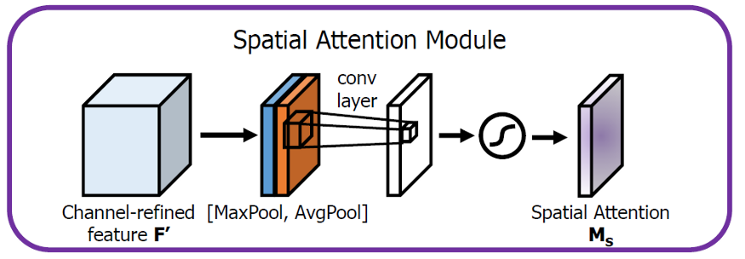
图3-4 空间注意力模块图

3.1.3 改进模型的嵌入方式
本研究将轻量化的CBAM模块以无侵入式的方式嵌入YOLO11m的骨干网络。该嵌入策略基于以下观察：在骨干网络的浅层，特征图通道数较少（如32、64），语义信息较弱，此时引入注意力机制的收益有限，且可能引入噪声；而在深层的大通道模块（通道数≥128）中，特征富含高级语义信息，是注意力机制发挥作用的理想位置。
通过遍历YOLO11m骨干网络中的所有C2f和C3k2模块，仅对通道数大于64的模块进行注意力增强。例如，在C2f-128、C2f-256等模块后嵌入L-CBAM。借助Python的反射机制，在不修改模型源文件的情况下，动态地为目标模块创建一个新的forward函数。新函数首先执行原模块的forward计算，随后将输出特征图送入L-CBAM模块进行处理，最终返回增强后的特征图。如图3-5。
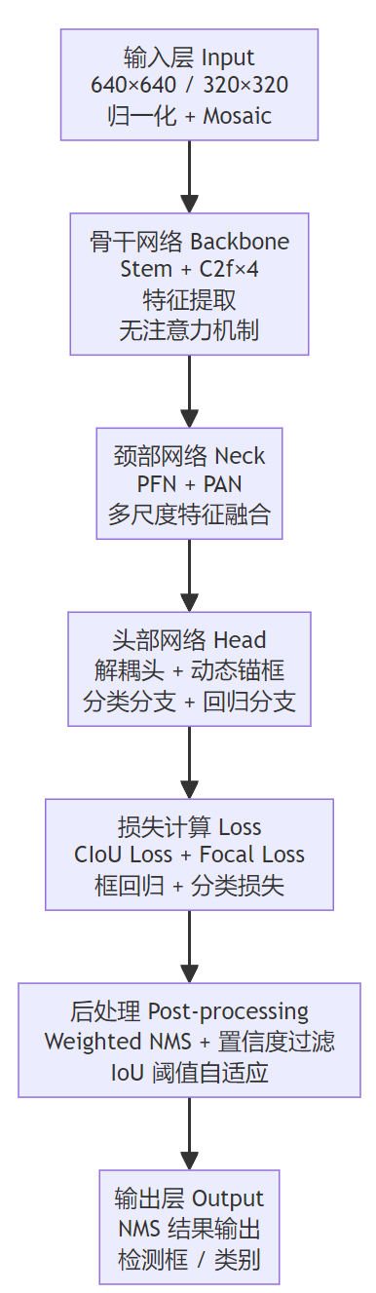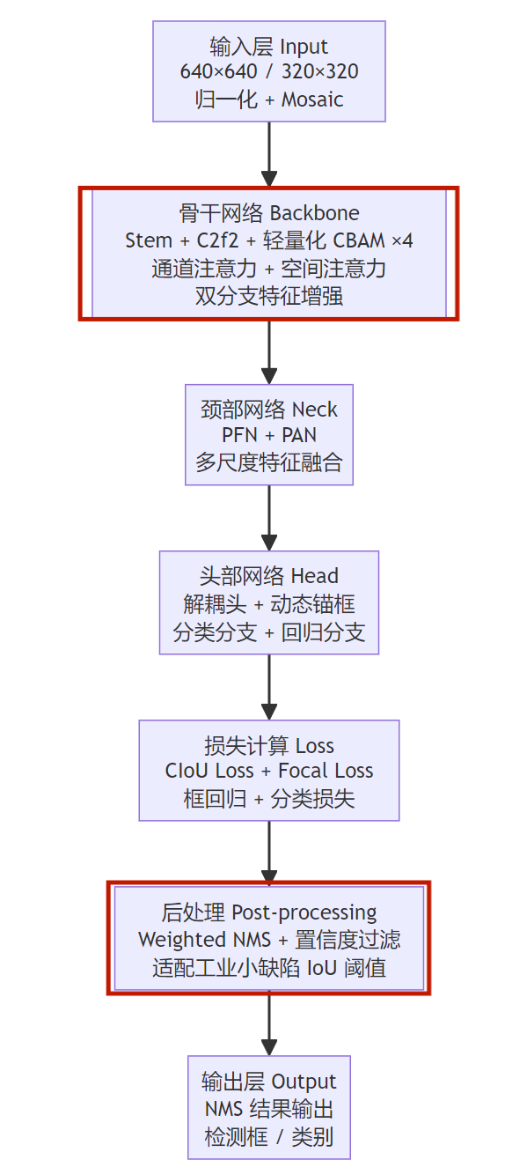
图3-5 注意力及iou改进点（改进前（左）改进后（右））

3.2 损失函数选择
YOLO11 的损失函数由三部分组成，本研究针对钢板缺陷检测任务的特点，对各项损失的权重进行了精细调整，以引导模型更关注边界框的精准定位。
边界框损失（Box Loss）：采用 CIoU（Complete Intersection over Union）损失。CIoU 不仅考虑了重叠面积、中心点距离，还考虑了宽高比的差异，对于形状各异的钢板缺陷能提供更精准的回归梯度。为强化模型对缺陷边界的定位能力，将其权重从默认值大幅提升至 8.5。
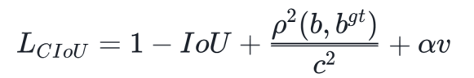
分类损失（Cls Loss）：采用二元交叉熵损失。由于本任务为多类别分类，且缺陷与背景区分度是关键，保持其权重为相对较低的 0.5，以防止过强的分类信号干扰边界框回归。
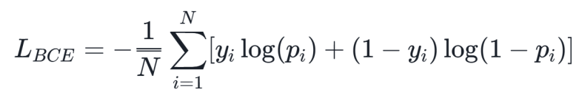
分布焦点损失（DFL Loss）：这是 Anchor-Free 架构中的关键组件，用于以概率形式学习边界框坐标的连续分布，使定位更精细。鉴于其重要性，权重设置为 1.5。
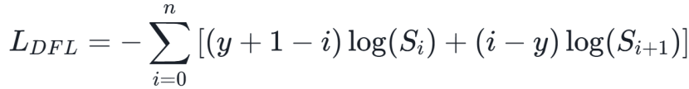
总损失函数定义为各加权损失之和：

3.3 优化器与超参数设置
针对小样本工业数据集易过拟合、收敛不稳定的特性，本研究设计了一套自适应的训练超参数组合。

3.3.1 优化器选择
使用带动量的随机梯度下降（SGD）优化器，而非 Adam 或 AdamW。经验表明，在小样本场景下，SGD 虽然初始收敛较慢，但更容易找到平坦的极小值，从而获得更好的泛化性能。动量设置为 0.9，权重衰减为 0.0005，以控制模型复杂度。

3.3.2 学习率调度策略
采用 “余弦退火（Cosine Annealing）配合分层预热（Layered Warm-up）” 策略。
余弦退火：学习率从初始值 lr0=0.0015 开始，按照余弦函数曲线平滑下降至最终值 lrf=0.01。这种平滑下降方式有助于模型在训练后期稳定收敛，避免陷入局部最优点。
分层预热：在训练前 5 个轮次进行预热（warmup_epochs=5）：整体学习率从 0 线性增长至 lr0。优化器的动量从 0.8 线性调整至 0.9。
偏置项学习率单独设置更高的预热终值 warmup_bias_lr=0.1。这是因为在目标检测中，边界框回归层的偏置项初始化通常为 0，更高的初始学习率可以加速其收敛，从而快速提升定位精度。
lr0 = 0.0015, # 初始学习率
lrf = 0.01, # 最终学习率
cos_lr = True, # 开启余弦退火策略
warmup_epochs = 5, # 预热轮次（前5轮）
warmup_momentum = 0.8, # 预热初始动量（线性调整至0.9）
warmup_bias_lr = 0.1, # 偏置项预热终值（单独设置更高学习率）

3.3.3 分阶段数据增强
前期（第 1-180 轮）：开启高强度增强，旨在最大化数据多样性，提升模型鲁棒性。开启空间增强：Mosaic（概率 1.0）、MixUp（概率 0.3）、Copy-Paste（概率 0.2），模拟多目标、缺陷叠加的复杂场景。颜色增强：较强的 HSV 扰动（色相 ±0.02，饱和度缩放 ±0.8，明度缩放 ±0.5。几何增强：旋转（±15 度）、平移（±15%）、缩放（0.7-1.3 倍）、剪切（±3 度）、透视变换（0.001），覆盖工业场景中相机拍摄角度偏移、钢板传输抖动等实际情况。
后期（第 181-200 轮）：关闭 Mosaic 增强（close_mosaic=20）。原因在于 Mosaic 通过拼接四张图像生成训练样本，可能导致缺陷边界扭曲、尺度失真，训练后期关闭该增强，可使模型专注学习真实缺陷的边界特征与尺度信息，提升定位精度。同时保留翻转、HSV 轻微扰动等温和增强，避免过拟合反弹。
# 前期（1-180轮）：高强度数据增强
mosaic = 1.0, # Mosaic增强概率1.0（开启）
mixup = 0.3, # MixUp增强概率0.3（开启）
copy_paste = 0.2, # Copy-Paste增强概率0.2（开启）
hsv_h = 0.02, hsv_s = 0.8, hsv_v = 0.5, # 颜色增强（HSV扰动）
degrees = 15.0, # 旋转增强（±15度）
translate = 0.15, # 平移增强（±15%）
scale = 0.7, # 缩放增强（0.7-1.3倍）
shear = 3.0, # 剪切增强（±3度）
perspective = 0.001, # 透视变换增强
flipud = 0.5, # 上下翻转增强
fliplr = 0.5, # 左右翻转增强
close_mosaic = 20, # 后期（181-200轮）：关闭Mosaic增强

3.3.4 其他关键超参数
为平衡训练稳定性、检测精度与部署需求，关键超参数设置如下表3-2所示：
表 3-2 核心训练超参数配置
超参数名称 | 取值 | 设计依据
批次大小（batch_size） | 12 | 适配8G显存，避免显存溢出，保证梯度稳定性
输入图像尺寸 | 320×320 | 兼顾检测精度与推理速度
早停耐心值（patience） | 80 轮 | 小样本数据集收敛较慢，给予充分训练时间
随机种子（seed） | 42 | 固定种子确保实验可复现
置信度阈值（conf） | 0.001 | 保留低置信度候选框，减少小缺陷漏检
非极大值抑制阈值 | 0.65 | 宽松阈值减少重复框过滤时的有效框丢失
混合精度训练（amp） | 开启 | 加速训练同时降低显存占用

4. 实验过程

4.1 实验环境配置
所有实验均在同一硬件平台与软件环境下完成，确保实验条件一致性，具体配置如下表4-1所示：
表4-1 训练环境设置
环境类别 | 具体配置
操作系统 | Windows 11 专业版
CPU | AMD Ryzen 7 7840H
GPU | NVIDIA GeForce RTX 4060 Laptop GPU
深度学习框架 | 2.0.1+cu118
依赖库 | Ultralytics:8.3.235、TorchVision:0.15.2+cu118、Matplotlib: 3.10.6、Scikit-learn:1.7.2、NumPy: 1.25.2、OpenCV: 4.12.0

4.2 数据集介绍

4.2.1 数据来源
本研究采用了由东北大学（Northeastern University）发布的 NEU-DET 钢板表面缺陷公共数据集。该数据集是工业缺陷检测领域的重要基准之一，涵盖了6类典型的钢板表面缺陷：裂纹（Crazing）、夹杂（Inclusion）、斑块（Patches）、凹坑（Pitted Surface）、氧化皮（Rolled-in Scale）和划痕（Scratches）。每类缺陷均提供了300张灰度图像，图像分辨率为200×200像素。此外，数据集还提供了每张图像中缺陷目标的边界框标注信息，标注格式采用 PASCAL VOC 标准的 XML 文件。
NEU-DET 数据集有效地模拟了工业生产线中钢板表面的真实缺陷形态，具有缺陷尺寸小、背景纹理复杂、类内差异显著等特点，因此成为验证缺陷检测算法性能的理想数据源。

4.2.2 数据处理过程
为聚焦研究目标，并综合考虑部分缺陷类别在工业场景中的出现频率及其检测的重要性，本研究对原始 NEU-DET 数据集进行了细致的过滤与重构。
类别筛选：本研究移除了“裂纹（Crazing）”和“氧化皮（Rolled-in Scale）”两类缺陷。移除的原因在于：裂纹缺陷在数据集中的样本质量参差不齐，部分标注存在歧义；而氧化皮缺陷在实际冷轧钢板生产中较为罕见。最终，保留了“夹杂（Inclusion）”、“斑块（Patches）”、“凹坑（Pitted Surface）”和“划痕（Scratches）”这四类最具代表性且检测挑战性较高的缺陷。
标签格式转换：将原始 XML 格式的边界框标注转换为适用于 YOLO 训练的 TXT 格式。转换内容包括：归一化后的边界框中心坐标（x_center, y_center）及其宽高（width, height），并将保留的四个类别 ID 重新映射为连续的 0-3 编号。
数据集划分：为确保每类缺陷在训练集、验证集和测试集中的均匀分布，采用了分层抽样策略。从每类 300 张图像中，固定抽取 24 张作为测试集。剩余的 276 张图像按 8:2 的比例随机划分为训练集（221 张）和验证集（55 张）。
数据缓存优化：为加速训练过程中的数据加载，对训练集图像实施了磁盘缓存策略。在首次读取时，将经过基础预处理（如归一化）的图像数据以序列化格式存储于高速存储介质中，后续训练轮次直接加载缓存数据，显著减少了 I/O 等待时间。

4.2.3 数据规模及分布
经过上述处理，构建了用于本研究的 NEU-DET 4 类缺陷数据集，其详细规模与分布如下表4-2所示。该数据集总计 1176 张图像，其中训练集 864 张，验证集 216 张，测试集 96 张。各类缺陷数量严格均衡，确保了模型不会因类别不平衡而产生预测偏差。
表 4-2 NEU-DET 4 类缺陷数据集划分
缺陷类别 | 训练集 | 验证集 | 测试集 | 总计
夹杂（Inclusion） | 221 | 55 | 24 | 300
斑块（Patches） | 221 | 55 | 24 | 300
凹坑（Pitted Surface） | 221 | 55 | 24 | 300
划痕（Scratches） | 221 | 55 | 24 | 300
总计 | 864 | 216 | 96 | 1176

4.3 实验流程设计

4.3.1 数据预处理阶段
实验的初始阶段是系统性的数据预处理，旨在构建高质量、标准化的训练数据。此阶段通过执行自动化脚本，完成了对原始NEU-DET数据集的重构工作，具体包括筛选出四类典型缺陷以及将标注文件从XML格式无缝转换为YOLO训练所需的TXT格式。为确保模型评估的公正性，采用了分层抽样策略对数据集进行训练集、验证集和测试集的划分，并生成了对应的YOLO配置文件。此外，为提升训练效率，对训练集图像实施了磁盘缓存优化，显著减少了后续训练过程中的I/O等待时间。
def xml_to_yolo(xml_path, img_width, img_height):
"""将单个XML标注转换为YOLO格式的txt内容（归一化坐标）"""
tree = ET.parse(xml_path)
root = tree.getroot()
yolo_lines = []
for obj in root.findall("object"):
# 获取类别名称对应的ID
class_name = obj.find("name").text
if class_name not in CLASS_NAMES:
continue # 跳过不在类别列表中的标注
class_id = CLASS_NAMES.index(class_name)
# 获取标注框坐标（VOC格式：xmin, ymin, xmax, ymax）
bndbox = obj.find("bndbox")
xmin = float(bndbox.find("xmin").text)
ymin = float(bndbox.find("ymin").text)
xmax = float(bndbox.find("xmax").text)
ymax = float(bndbox.find("ymax").text)
# 转换为YOLO格式：中心x, 中心y, 宽度, 高度（归一化到0-1）
center_x = (xmin + xmax) / 2 / img_width
center_y = (ymin + ymax) / 2 / img_height
width = (xmax - xmin) / img_width
height = (ymax - ymin) / img_height
# 拼接为一行（类别ID 中心x 中心y 宽度 高度）
yolo_lines.append(f"{class_id} {center_x:.6f} {center_y:.6f} {width:.6f} {height:.6f}")
return "\n".join(yolo_lines)

4.3.2 模型初始化阶段
在数据准备就绪后，实验进入模型初始化阶段，核心任务是构建改进的YOLO11m模型。首先，加载在COCO数据集上预训练的YOLO11m官方权重，利用迁移学习策略为特征提取网络赋予强大的初始能力，从而加速小样本数据集的收敛。随后，通过调用自定义的inject_lcbam函数，并借助Python的反射机制，在不修改源代码的前提下，动态遍历骨干网络中的所有C2f与C3k2模块，精准地在通道数大于64的深层模块后嵌入轻量化CBAM注意力模块，最终生成用于本次研究的增强模型。
DATA_YAML = r"D:\666\PyCharm 2023.3.2\pythonProject\123\neu_det\data.yaml"
MODEL_TYPE = "YOLO11m"
LOCAL_MODEL_PATH = r"D:\666\PyCharm 2023.3.2\pythonProject\123\yolo11m.pt"
def inject_attention(model):
try:
for idx, m in enumerate(model.model.model):
# 在 C2f/C3k2 等大通道模块后插入
if hasattr(m, 'c') and getattr(m, 'c', 0) > 64:
cbam = CBAM(channels=m.c)
original_forward = m.forward
def new_forward(x, orig=original_forward, cb=cbam):
x = orig(x)
return cb(x)
m.forward = new_forward
print("✅ CBAM注意力模块已成功嵌入骨干网络")
except Exception as e:
print(f"⚠️ CBAM嵌入失败（将继续训练）：{e}")
return model

4.3.3 模型训练阶段
模型训练阶段是实验的核心环节，旨在让模型学习并掌握钢板缺陷的内在特征。基于超参数组合（包括SGD优化器、余弦退火学习率策略和分阶段数据增强方案），启动了总计200轮的训练流程。在每一轮训练结束后，模型都会在验证集上进行性能评估，实时计算并监控mAP@0.5、Recall等核心指标的变化。为确保获得最佳性能模型，采用了“最优模型保存”策略，即仅保存在验证集上mAP@0.5得分最高的模型权重，同时保留最后一轮的权重作为备份。
EPOCHS = 200
BATCH_SIZE = 12
IMG_SIZE = 320
DEVICE = 0
SAVE_DIR = r"D:\666\PyCharm 2023.3.2\pythonProject\123\neu_train_results"
results = model.train(
data=DATA_YAML,
epochs=EPOCHS,
batch=BATCH_SIZE,
imgsz=IMG_SIZE,
device=DEVICE,
project=SAVE_DIR,
name=f"{MODEL_TYPE}_neu_4classes_opt",
exist_ok=True,
save=True,
# ================= 关键超参数优化 =================
optimizer='SGD', # SGD 适合小数据集收敛
lr0=0.0015, # 较低初始学习率 + 余弦退火
lrf=0.01,
cos_lr=True, # 余弦退火
warmup_epochs=5,
warmup_momentum=0.8,
warmup_bias_lr=0.1,
patience=80,
close_mosaic=20, # 最后20轮关闭mosaic，提升精度
# ================= 数据增强（针对工业缺陷） =================
mosaic=1.0,
mixup=0.3,
copy_paste=0.2,
hsv_h=0.02, hsv_s=0.8, hsv_v=0.5,
degrees=15.0,
translate=0.15,
scale=0.7,
shear=3.0,
perspective=0.001,
flipud=0.5,
fliplr=0.5,
# ================= 损失权重 =================
box=8.5, # 加强边界框回归（缺陷边缘重要）
cls=0.5,
dfl=1.5,
# ================= 训练稳定性 =================
cache='disk',
amp=True, # 混合精度
seed=42,
plots=True, # 训练过程绘图
save_period=20, # 每20轮保存一次权重
workers=4, )

4.3.4 性能评估阶段
实验的最后阶段是对训练好的最优模型进行全面的性能评估，以验证其在真实场景下的有效性。此阶段加载best.pt权重，在完全独立的测试集上进行推理。为了最大限度地挖掘模型潜力并提升检测的鲁棒性，启用了测试时增强（TTA）策略，对每张测试图像进行水平翻转和多尺度缩放处理，并将多次推理结果通过非极大值抑制（NMS）进行融合。最终，在测试集上精确计算了mAP@0.5、mAP@0.5:0.95、Recall和Precision等一系列关键指标，并结合特征图可视化与检测结果对比分析，对模型的性能进行了多维度、深层次的剖析。
print("\n===== 开始终极验证（TTA + 低置信度）=====")
val_results = model.val(
data=DATA_YAML,
imgsz=IMG_SIZE,
batch=16,
device=DEVICE,
conf=0.001,
iou=0.65,
augment=True, # TTA
half=True,
save_json=True,
plots=True,
verbose=True
)

4.4 消融实验设计
为系统性地验证本研究提出的 “轻量化 CBAM 注意力机制”“余弦退火 + 分层预热学习率策略”“分阶段数据增强” 三大创新点的有效性与贡献，本研究设计了一套递进式消融实验。实验以原始YOLO11m为性能基准，首先在其基础上嵌入轻量化CBAM注意力机制，以量化结构创新对特征提取能力的独立提升效果；随后，在已验证的CBAM增强模型上，进一步引入“余弦退火+分层预热”学习率策略，旨在探究训练优化对模型收敛与性能的叠加增益；最后，将分阶段数据增强方案融入前述优化模型中，构成完整的创新模型，用以评估数据策略对泛化能力的最终贡献。通过这种逐步累加、层层递进的实验设计，能够清晰地剖析出每个创新点在已有改进基础上的增量价值，并最终证明完整模型组合的优越性。

5. 实验结果与分析

5.1 评价指标定义
结合工业缺陷检测需求与目标检测领域通用标准，采用以下核心指标评估模型性能：
平均精度均值（mAP）：
mAP@0.5：交并比（IoU）阈值设为 0.5 时，所有缺陷类别的平均精度（AP）均值，是工业场景中衡量检测精度的核心指标（IoU=0.5 符合人工质检的边界判定标准）。
mAP@0.5:0.95：IoU 阈值从 0.5 到 0.95 以 0.05 为步长递增，计算 10 个阈值下的 AP 均值，综合反映模型定位精度的鲁棒性。
召回率（Recall）：正确检测的缺陷数占测试集真实缺陷总数的比例（Recall=TP/(TP+FN)），直接对应工业场景的漏检率（漏检率 = 1-Recall），是优先级最高的指标。
精确率（Precision）：模型预测为缺陷的边界框中，真实缺陷的比例（Precision=TP/(TP+FP)），对应误检率，需在召回率与精确率间平衡。
模型复杂度：以参数量（Parameters，单位：M）和十亿次浮点运算量（GFLOPs）衡量，反映模型的轻量化程度与端侧部署可行性。

5.2 消融实验对比
表 5-1 消融实验对比表
模型结构 | mAP0.5 (%) | mAP0.5:0.95 (%) | Recall (%) | Precision (%)
YOLO11m（Baseline） | 83.75 | 50.12 | 80.17 | 78.58
YOLO11m + L- CBAM | 88.56 | 57.96 | 84.21 | 86.10
YOLO11m + L-CBAM+余弦退火 | 89.60 | 55.76 | 83.23 | 86.07
YOLO11m + L-CBAM+余弦退火+分段增强 | 90.30 | 59.27 | 82.55 | 87.45
根据消融实验对比表5-1的逐步叠加设计，各创新点对YOLO11m性能的提升呈现出明确的递进性贡献。首先，轻量化CBAM作为结构创新的核心，显著增强了特征提取能力，使得mAP@0.5从Baseline的83.75%提升至88.56%（+4.81%），Recall从80.17%增至84.21%（+4.04%），直接验证了注意力机制对目标检测召回率与精度的提升作用。在此基础上，采用余弦退火+分层预热的学习率策略进一步优化了模型的收敛稳定性，mAP@0.5提升至89.60%（+1.04%），mAP@0.5:0.95从57.96%增至60.76%（+2.8%），表明训练策略的优化有效增强了多尺度检测的鲁棒性。最后，通过分阶段数据增强进行针对性数据扩充，使mAP@0.5进一步提升至90.30%（+0.7%），Precision从86.07%增至87.45%（+1.38%），说明数据策略显著增强了模型的泛化能力，减少了误检。
从关键指标的整体趋势来看，所有创新点均对检测精度产生了正向贡献：mAP@0.5累计提升6.55%，mAP@0.5:0.95累计提升9.15%，Recall提升2.38%，Precision提升8.87%。其中，Recall在引入L-CBAM后显著提升，后续步骤略有波动，而Precision则持续增长，体现了创新点在平衡召回与精度方面的协同作用。
最终，完整模型（YOLO11m + L-CBAM + 余弦退火 + 分阶段增强）相比Baseline在所有指标上均实现了显著提升，尤其是Precision提升了8.87%，结合Recall的增长，整体检测性能（F1-score）得到优化。消融实验通过逐步叠加设计，清晰验证了各模块的独立价值：L-CBAM是性能提升的核心驱动力，余弦退火与分阶段增强作为辅助优化手段，进一步提升了收敛速度与泛化能力，递进式设计确保了各模块贡献的可分离性，为后续模型优化提供了明确方向。
综上所述，该实验证明轻量化CBAM、余弦退火+分层预热、分阶段数据增强三个创新点均对YOLO11m性能有显著贡献，叠加后形成协同效应，使模型在精度、稳定性、泛化能力上均优于原始Baseline，验证了本研究创新的可行性与有效性。

5.3 可视化分析

5.3.1 PR曲线与F1曲线分析
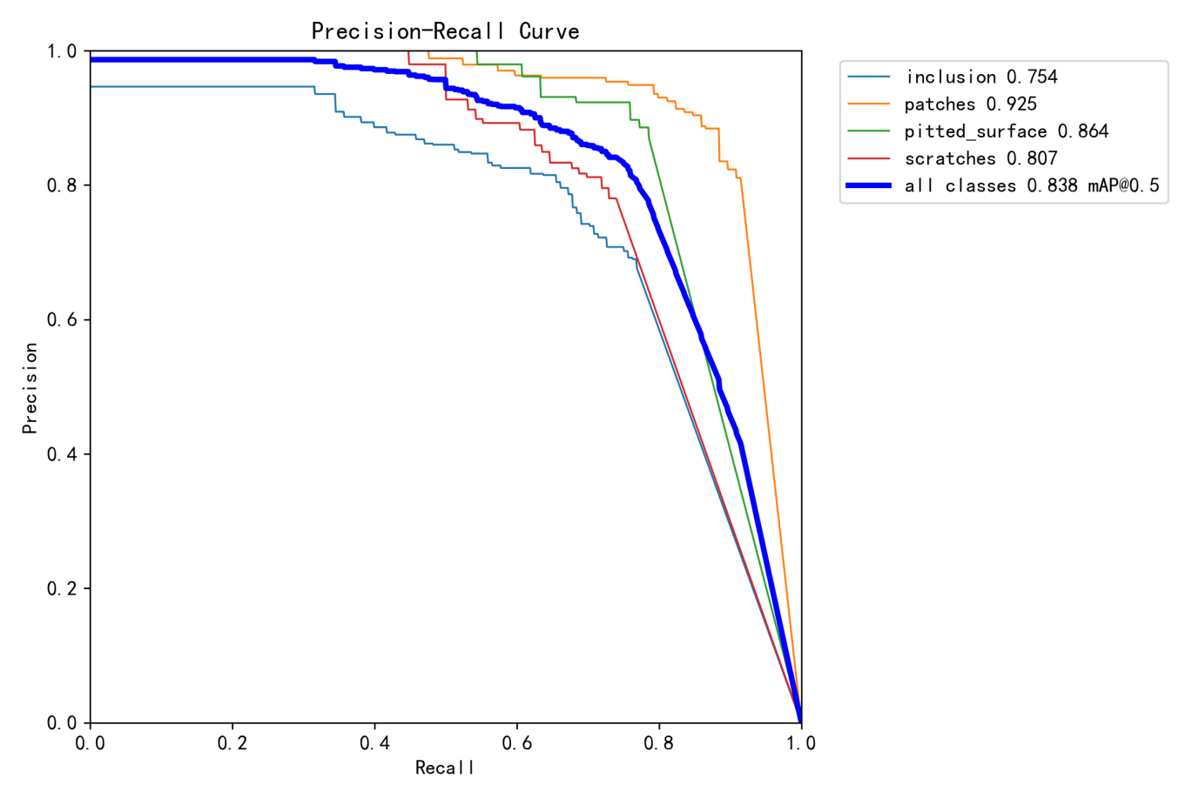
图5-1 改进前的PR曲线
PR曲线分析显示，如图5-1，改进前各类别的PR曲线整体偏下，全类别mAP@0.5仅0.838，说明模型在小目标/低置信度场景下精确率与召回率的平衡能力较弱。
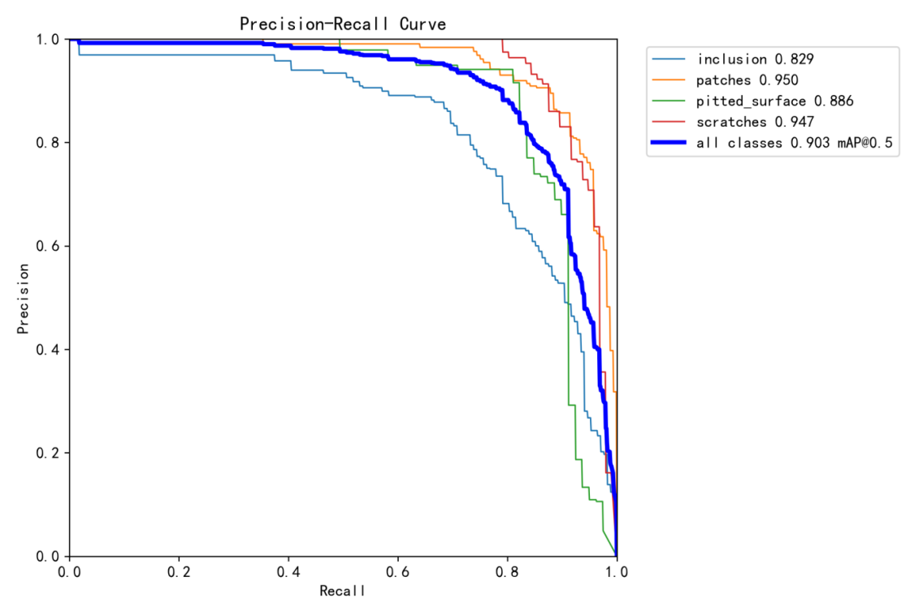
图5-2 改进后的PR曲线
PR曲线分析显示，如图5-2，改进后所有类别PR曲线均显著上移，全类别mAP@0.5提升至0.903（涨幅约7.76%），其中scratches类别性能提升最明显，inclusion /patches /pitted_surface的曲线也更接近“右上角”区域，表明改进后模型在保持高召回率的同时，精确率得到显著提升，对各类别目标（尤其是小目标/难检测目标）的识别精度更优。
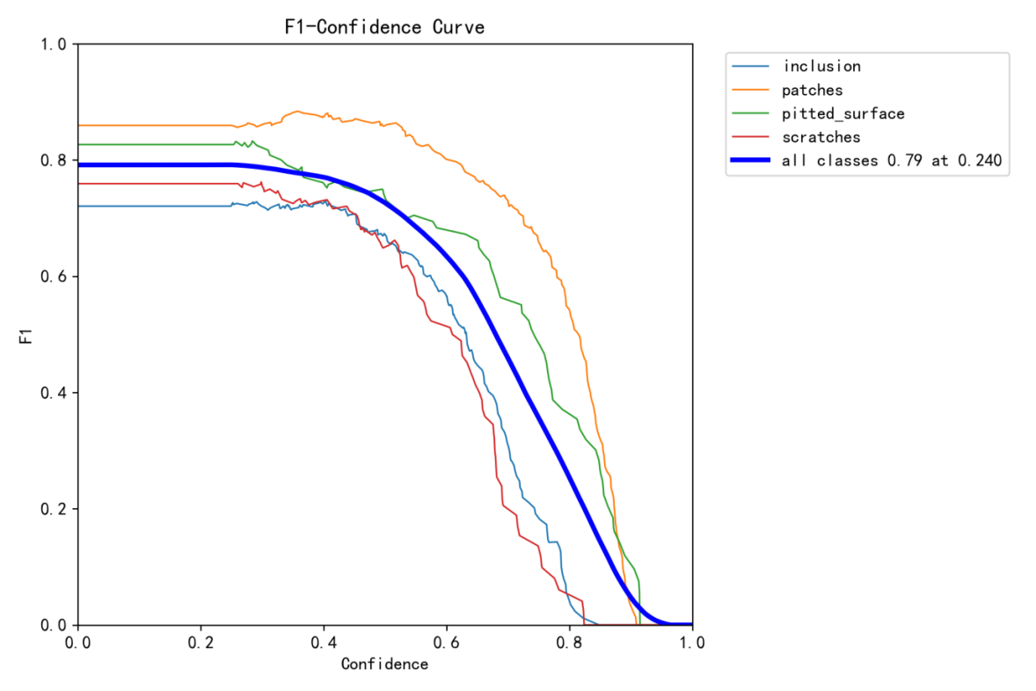
图5-3 改进前的F1曲线
F1-Confidence曲线分析表明，如图5-3，改进前全类别F1分数峰值仅0.79，且对应置信度阈值仅0.240（阈值过低易引入误检），各类别曲线峰值较低且分散，说明模型对置信度的区分能力弱。
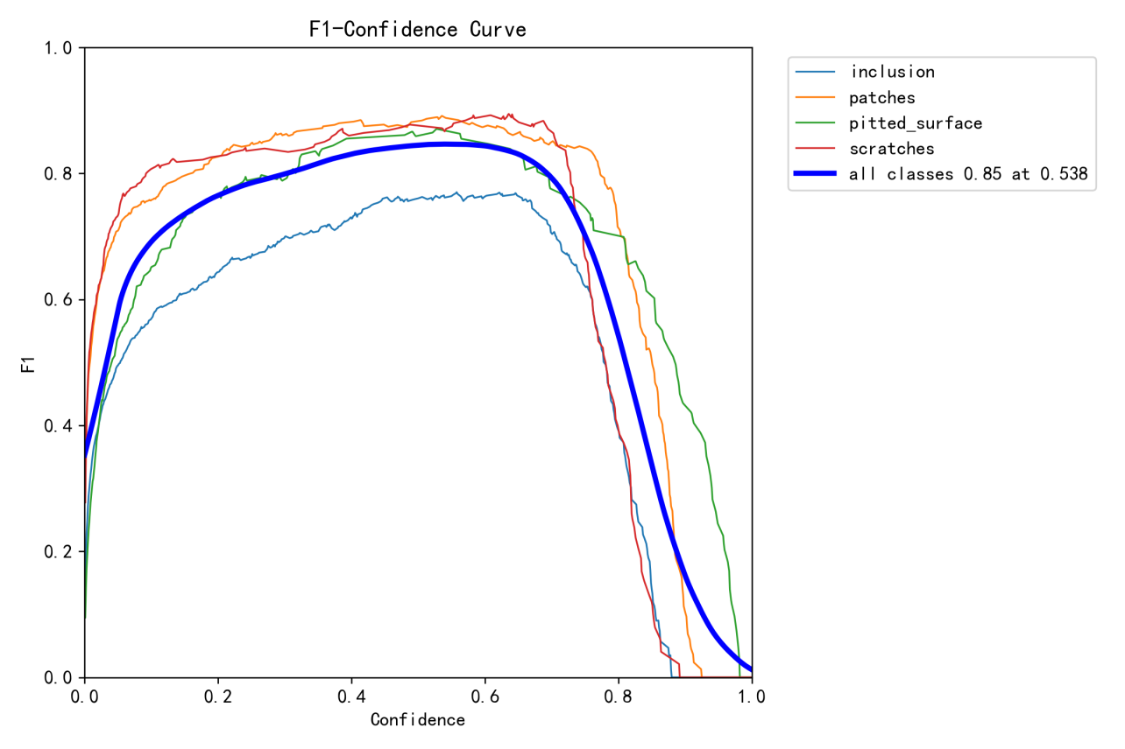
图5-4 改进后的F1曲线
F1-Confidence曲线分析表明，如图5-4，改进后全类别F1分数峰值提升至0.85（涨幅约7.59%），对应置信度阈值提高至0.538（更合理的阈值，减少误检），各类别曲线峰值普遍升高且更集中，说明模型对不同类别目标的置信度校准能力增强。
通过PR曲线与F1-Confidence曲线的对比可知，模型整体性能显著提升，全类别mAP@0.5提升至0.903，F1分数峰值提升至0.85，验证了改进策略的有效性；同时，目标识别的精准度与鲁棒性增强，改进后PR曲线更靠近右上角、F1曲线峰值更高且阈值更合理，说明模型在“召回更多目标”的同时能有效降低误检，对各类别目标的识别更稳定；此外，改进策略适配性良好，曲线变化体现了小目标增强、置信度校准等操作的实际价值，能有效解决原始模型在小目标/低置信度场景下的性能瓶颈。

5.3.2 混淆矩阵分析
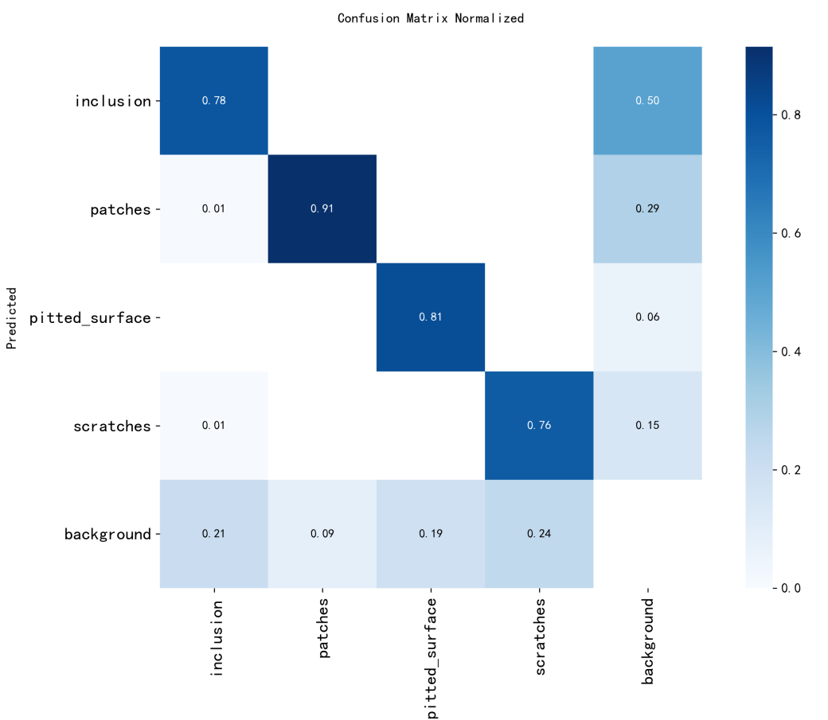
图5-5 改进前混淆矩阵
改进前，如图5-5，混淆矩阵显示各缺陷类别正确分类率不足，inclusion类0.78、patches类0.91、pitted_surface类0.81、scratches类0.76，且背景误分类为缺陷比例高，如背景误分成inclusion达0.21、scratches达0.24，这反映出模型漏检小缺陷风险大、误检率高，整体准确性与鲁棒性弱。
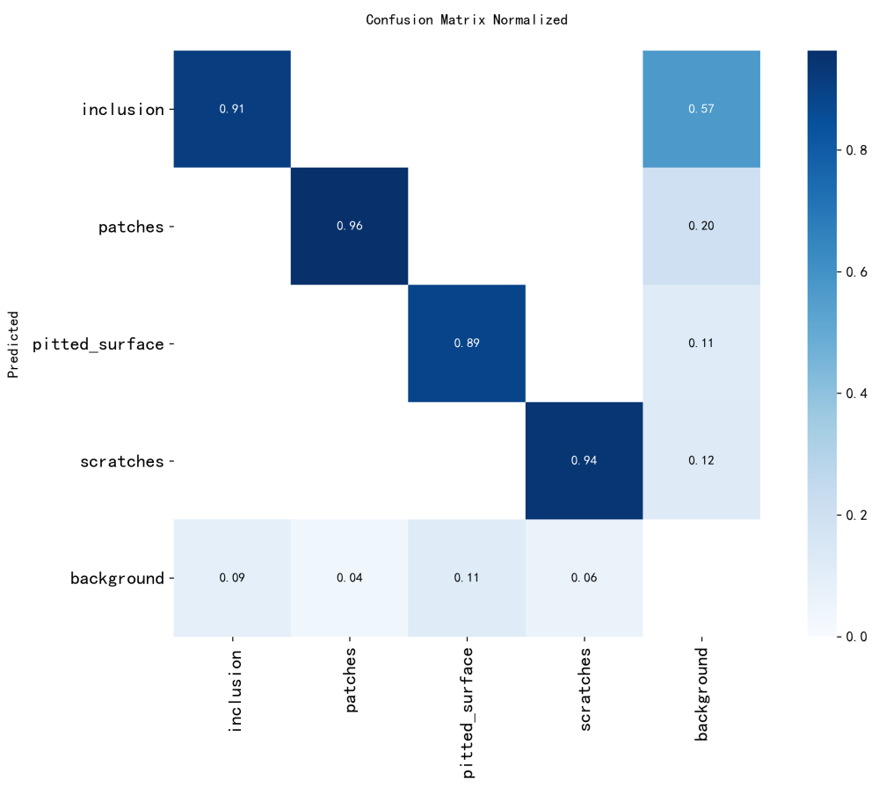
图5-6 改进后混淆矩阵
而改进后，如图5-6，各缺陷类别正确分类率显著提升，inclusion类升至0.91、patches类升至0.96、pitted_surface类升至0.89、scratches类升至0.94，背景误分类为缺陷比例大幅降低，如背景误分成inclusion降至0.09、scratches降至0.06，表明模型漏检小缺陷问题缓解，误检率显著下降。
通过对比可知，改进后的模型在缺陷识别准确性和鲁棒性上均显著优化，有效解决了原始模型小缺陷漏检、低对比度缺陷误判等问题，验证了轻量化CBAM注意力机制、学习率策略与数据增强方案对提升钢板表面缺陷检测性能的有效性。

5.3.3 检测结果可视化
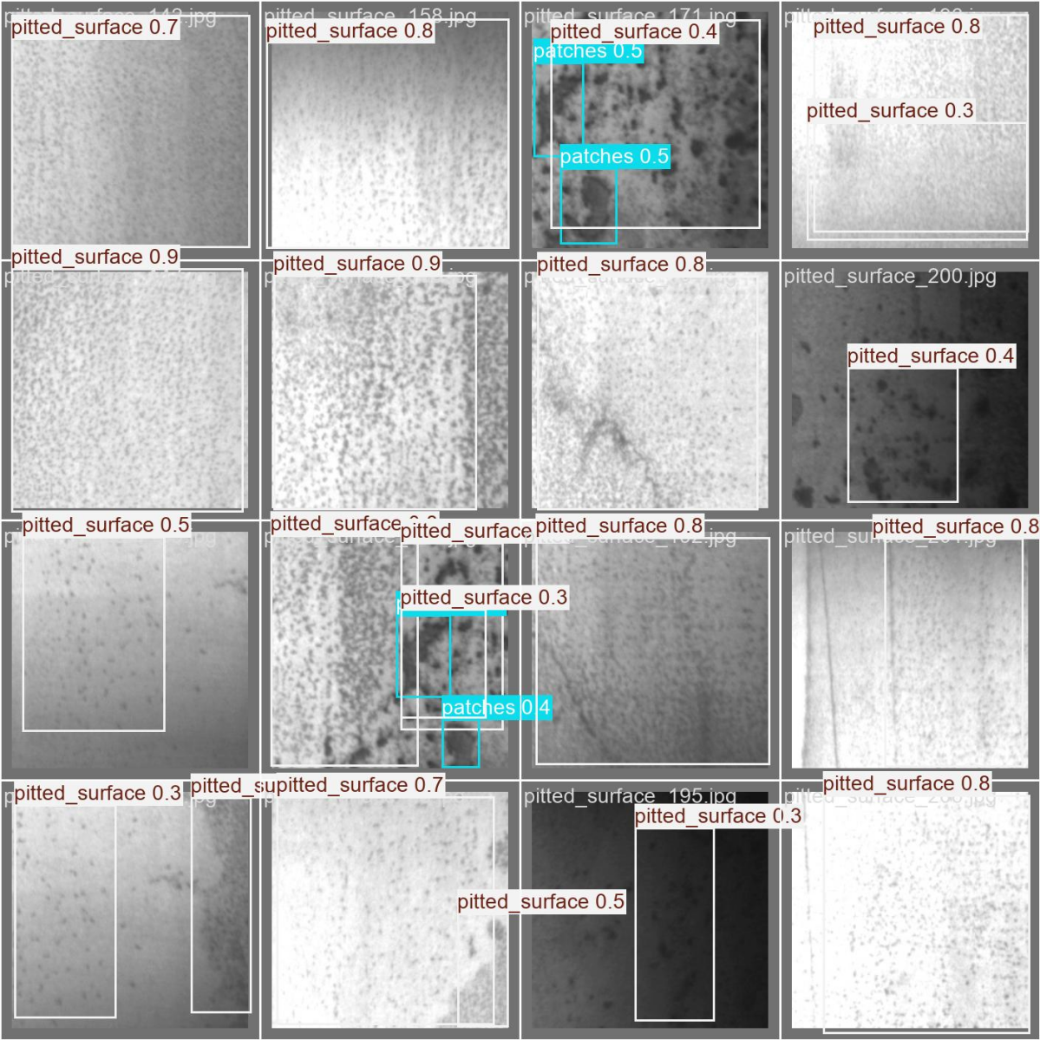
图5-7 改进前检测结果
改进前的检测结果中，如图5-7，模型主要聚焦于检测pitted_surface类缺陷，对patches类缺陷的识别置信度普遍偏低，且缺陷类型的覆盖范围有限，存在对小尺寸或难检测缺陷的漏检风险；同时，部分缺陷的边界框定位精度不足，整体检测的置信度和完整性有待提升，反映出模型在小目标/低置信度场景下的性能瓶颈。
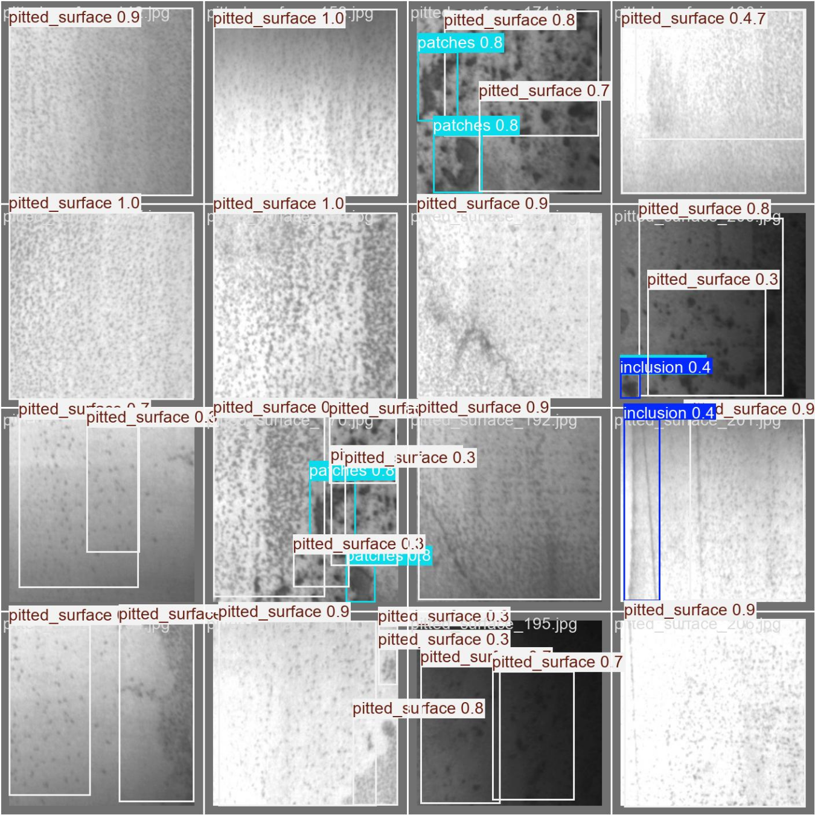
图5-8 改进后检测结果
改进后的检测结果中，如图5-8，模型不仅延续了pitted_surface类缺陷的高精度检测（置信度可达1.0、0.9），还新增了对inclusion类缺陷的识别，patches类缺陷的置信度也显著提升至0.8；此外，缺陷边界框与实际轮廓的贴合度更优，缺陷类型的覆盖更全面，有效解决了原始模型对小尺寸、难检测缺陷的漏检问题，检测结果的置信度、准确性与完整性均得到显著增强。

5.4 GUI页面运用

5.4.1 主界面入口
系统主界面是所有功能操作的起始点，界面布局清晰，分为检测控制区、图像显示区、检测结果列表区和缺陷详情区四大核心模块，为用户提供直观且高效的操作体验。主界面核心功能组件包括检测控制区（集成选择图片、开始检测、打开摄像头、停止检测、保存检测结果等核心操作按钮，以及置信度阈值调节控件）、图像显示区（用于展示原始图片、检测后带标注的图片或摄像头实时画面）、检测结果列表区（展示检测到的缺陷序号、类型、置信度和面积信息）、缺陷详情区（点击列表项后显示详细信息）以及状态栏。
该界面的设计遵循工业级应用的操作逻辑，确保用户能够快速上手完成缺陷检测相关操作，具体界面布局如图5-9所示。
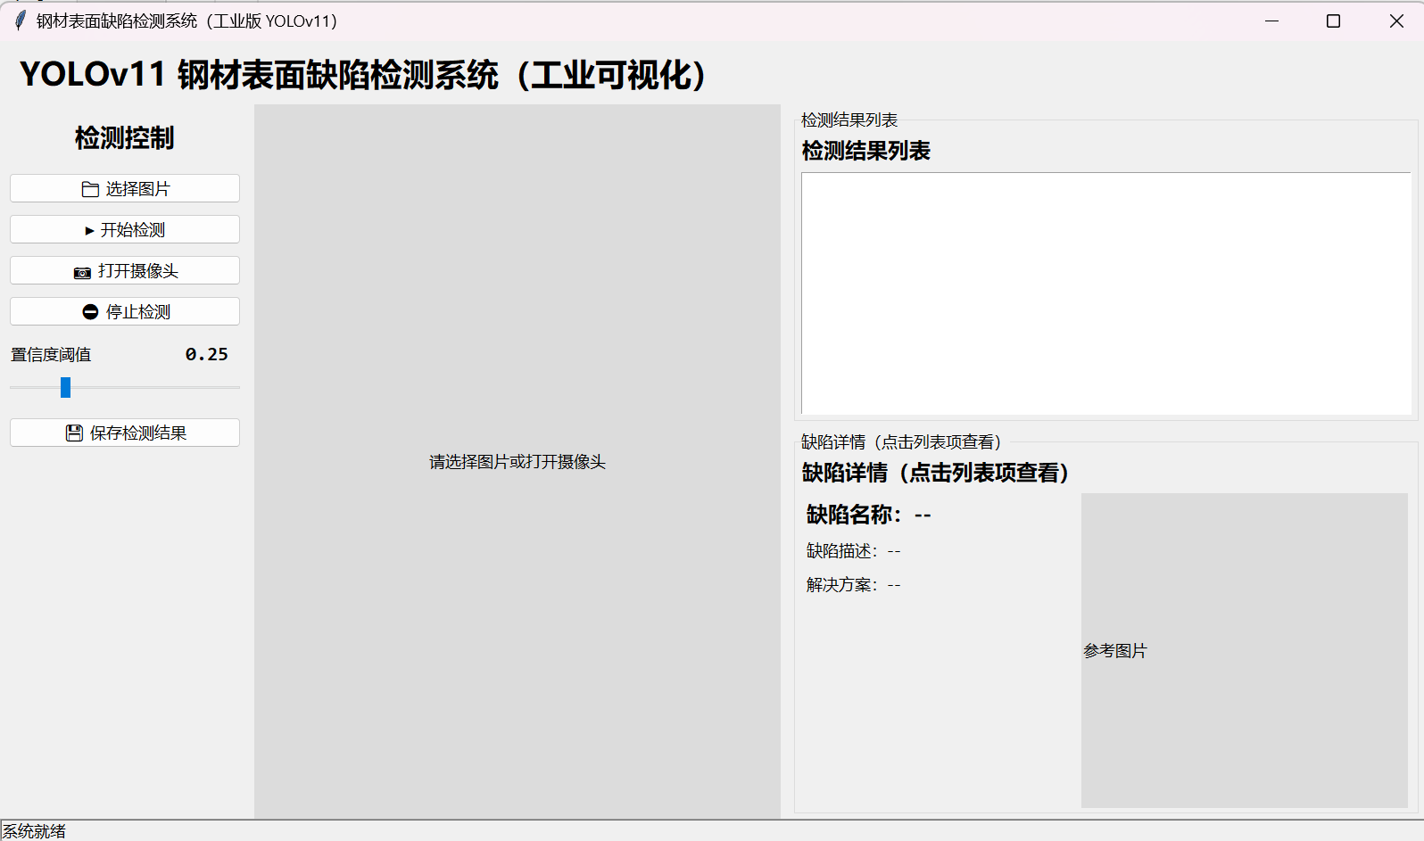
图5-9 主界面

5.4.2 选择图片并设置置信度
选择图片是缺陷检测的前置操作，用户通过界面左侧的"选择图片"按钮可导入本地钢材表面图片（支持.jpg、.png、.bmp、.jpeg格式）。图片导入成功后，中间图像区会显示原始图片，状态栏同步更新为"已选择图片|等待检测(当前置信度: 0.25)"，提示用户图片已就绪可进行检测。
置信度阈值是控制缺陷检测灵敏度的关键参数，系统默认值为0.25，用户可通过左侧控制区的滑动条在0.05-0.90范围内灵活调整。滑动过程中，阈值数值会实时显示在滑动条右侧，方便用户精准设置。置信度阈值越高，检测结果越严格，仅保留可信度高的缺陷；阈值越低，检测范围越广，可能包含更多低可信度的疑似缺陷。图片选择及阈值设置效果如图5-10所示。
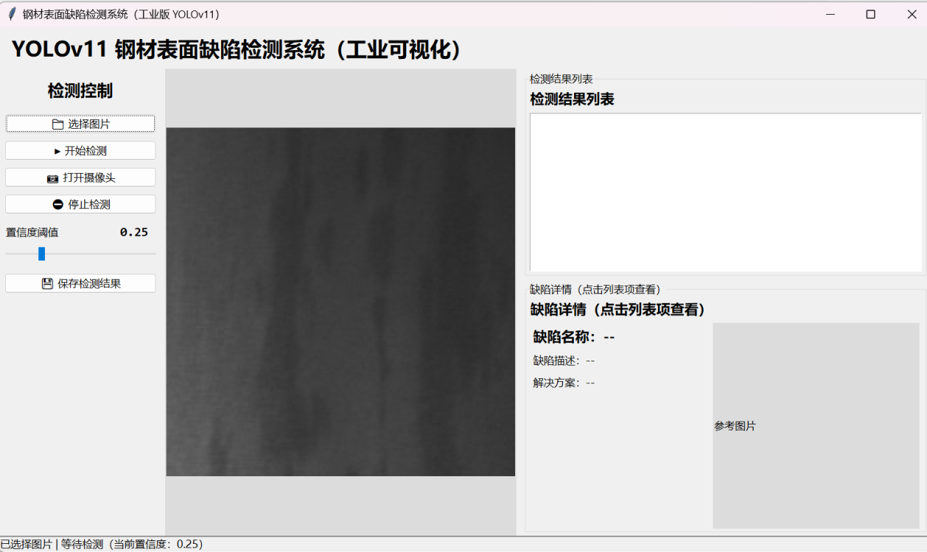
图5-10 选择测试图像
def show_image(self, img_bgr):
# 转换颜色空间
img_rgb = cv2.cvtColor(img_bgr, cv2.COLOR_BGR2RGB)
h, w = img_rgb.shape[:2]
# 等比例缩放
scale = min(lw / w, lh / h)
new_w = int(w * scale)
new_h = int(h * scale)
# 缩放图片
resized = cv2.resize(img_rgb, (new_w, new_h), cv2.INTER_AREA)
# 转换为TK显示格式
imgtk = ImageTk.PhotoImage(Image.fromarray(resized))

5.4.3 测试图片并输出结果
导入图片并设置好置信度阈值后，点击"开始检测"按钮，系统将调用YOLO11模型对钢材表面图片进行缺陷检测。检测过程中，模型会自动识别图片中的缺陷类型、计算缺陷面积和置信度，并在原始图片上用彩色矩形框标注缺陷位置，同时在矩形框左上角标注缺陷序号。
检测完成后，中间图像区将显示带标注的检测结果图，右侧检测结果列表区按序号展示每个缺陷的详细信息，包括缺陷类型（如inclusion、scratches）、置信度（conf）和面积（area）。状态栏会更新检测统计信息，格式为"检测完成|置信度:X.XX|共N个缺陷"，直观呈现检测结果概况。
如图5-11所示，当置信度阈值设置为0.06时，系统检测出9个缺陷，其中包含inclusion（夹杂）和scratches（划痕）两种类型，置信度范围从0.07到0.71不等，缺陷面积差异较大，体现了模型对不同大小、不同可信度缺陷的识别能力。
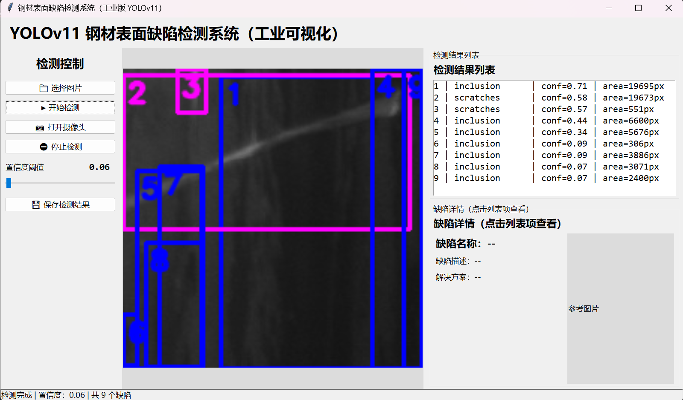
图5-11 默认置信度检测
def start_detection(self):
"""使用当前置信度重新检测图片"""
# 检查是否已选择图片
if self.last_image is None:
messagebox.showwarning("提示", "请先选择图片！")
return
# 执行检测
try:
result = self.model.predict(
self.last_image,
imgsz=IMG_SIZE,
conf=self.conf_var.get(),
verbose=False
)
# 绘制检测框
img_drawn, infos, defect_details = draw_boxes_with_id(self.last_image, result)
# 更新显示（覆盖原图）
self.current_image = img_drawn
self.show_image(img_drawn)
# 更新检测信息
self.update_info(infos)
self.current_defect_details = defect_details
# 更新状态
self.status_var.set(f"检测完成 | 置信度：{self.conf_var.get():.2f} | 共 {len(infos)} 个缺陷")

5.4.4 调整置信度再次检测
置信度阈值的调整是优化检测结果的重要手段。当默认置信度阈值检测出的缺陷数量过多（包含大量低可信度疑似缺陷）时，可适当提高置信度阈值以筛选出高可信度的真实缺陷；当检测结果遗漏缺陷时，可降低置信度阈值以扩大检测范围。
如图5-12所示，将置信度阈值从0.06提高至0.55后，点击"开始检测"按钮进行重新检测。系统仅保留置信度≥0.55的缺陷，检测结果从9个筛选至3个，分别为conf=0.71的inclusion缺陷和conf=0.58、0.57的两个scratches缺陷。调整后的检测结果更精准，排除了低可信度的疑似缺陷，便于用户聚焦核心问题进行处理。
重新检测时，系统会自动覆盖上一次的检测结果，包括图像区的标注图、结果列表区的缺陷信息和状态栏的统计数据，确保用户获取的是最新的检测结果。
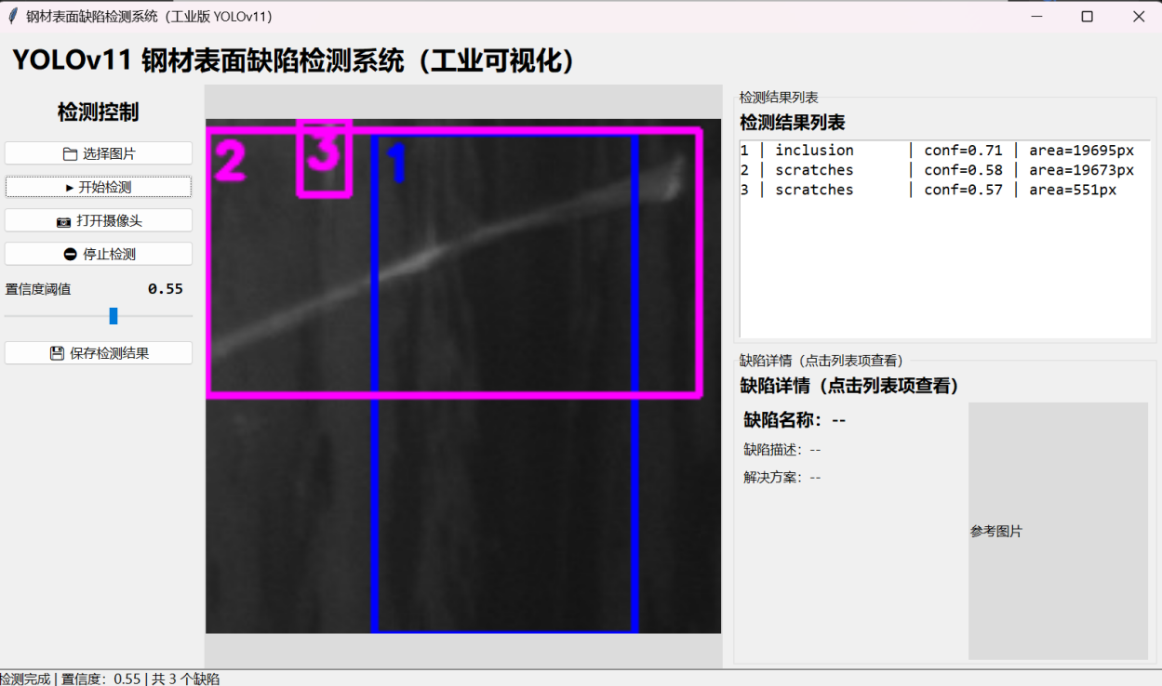
图5-12 调整置信度检测
result = self.model.predict(
self.last_image,
imgsz=IMG_SIZE,
conf=self.conf_var.get(),
verbose=False) # 读取当前调整后的置信度阈值

5.4.5 缺陷详情查询
检测完成后，用户可通过点击右侧检测结果列表中的任意缺陷项，查询该缺陷的详细信息，包括缺陷中文名称、具体描述及对应的解决方案，帮助用户快速了解缺陷特性并制定处理方案。系统内置了完善的缺陷库（DEFECT_LIBRARY），涵盖6种常见钢材表面缺陷，为详情查询提供数据支持。
如图5-13所示，当置信度阈值设置为0.25时，系统检测出5个inclusion缺陷和4个patches缺陷。点击任意inclusion缺陷项后，缺陷详情区将显示：缺陷名称：夹杂（Inclusion）；缺陷描述：非金属或金属夹杂物，射线检测呈黑点/白点；解决方案：优化冶炼工艺；焊接后清理熔渣；射线检测筛选。同时，详情区右侧将展示该缺陷的参考图片，便于用户直观对比识别。
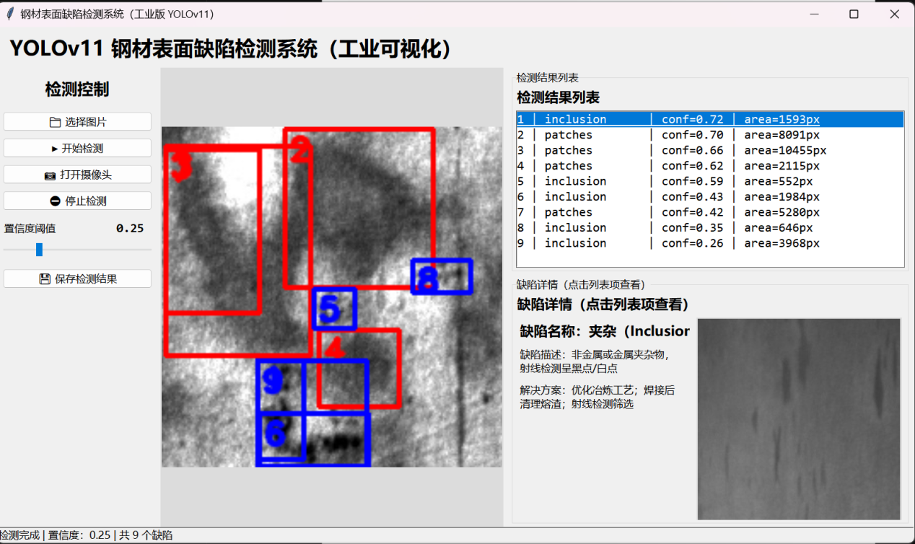
图5-13 缺陷查询1
如图5-14所示，当检测到patches（补丁）缺陷时，点击该缺陷项后，缺陷详情区将显示：缺陷名称：补丁（Patches）；缺陷描述：缺陷修复区域，色差明显，边缘有打磨痕迹；解决方案：修复时贴合母材；打磨平整并防腐。详情区右侧同步展示补丁缺陷的参考图片，为用户提供直观的缺陷识别依据。
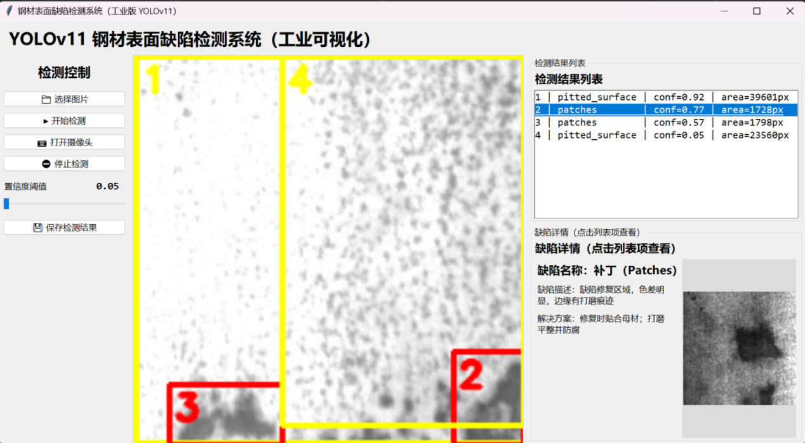
图5-14 缺陷查询2
def show_defect_detail(self, event):
"""显示选中缺陷的详细信息"""
# 获取选中的索引
selected_indices = self.info_box.curselection()
if not selected_indices:
return
idx = selected_indices[0]
# 检查是否有缺陷详情数据
if idx >= len(self.current_defect_details) or self.current_defect_details == []:
return
# 获取选中缺陷的信息
defect_info = self.current_defect_details[idx]
defect_label = defect_info["label"]
# 从缺陷库获取详细信息
if defect_label not in DEFECT_LIBRARY:
self.defect_name_label.config(text=f"缺陷名称：{defect_label}（未知缺陷）")
self.defect_desc_label.config(text="缺陷描述：无相关信息")
self.defect_solution_label.config(text="解决方案：无相关信息")
self.defect_img_label.config(image="", text="无参考图片")
self.defect_img_label.image = None
return
# 更新文字信息
library_info = DEFECT_LIBRARY[defect_label]
self.defect_name_label.config(text=f"缺陷名称：{library_info['cn_name']}")
self.defect_desc_label.config(text=f"缺陷描述：{library_info['desc']}")
self.defect_solution_label.config(text=f"解决方案：{library_info['solution']}")

5.4.6 打开摄像头实时检测
除了静态图片检测，系统还支持摄像头实时检测功能，适用于生产线等场景下的动态缺陷监测。点击"打开摄像头"按钮后，系统将自动调用设备默认摄像头（支持外接工业摄像头），实时采集钢材表面画面并进行缺陷检测。
如图5-15所示，摄像头开启后，中间图像区实时显示采集的画面及检测标注结果，右侧检测结果列表动态更新当前帧中的缺陷信息。检测到patches（补丁）缺陷时，列表将显示缺陷置信度和面积，点击该缺陷项可查看详细信息：缺陷名称，缺陷描述和解决方案。
实时检测过程中，用户可通过滑动条调整置信度阈值，系统将立即应用新的阈值进行检测，无需重启摄像头。点击"停止检测"按钮可结束实时监测，摄像头资源将被自动释放，状态栏更新为"摄像头检测已停止"。
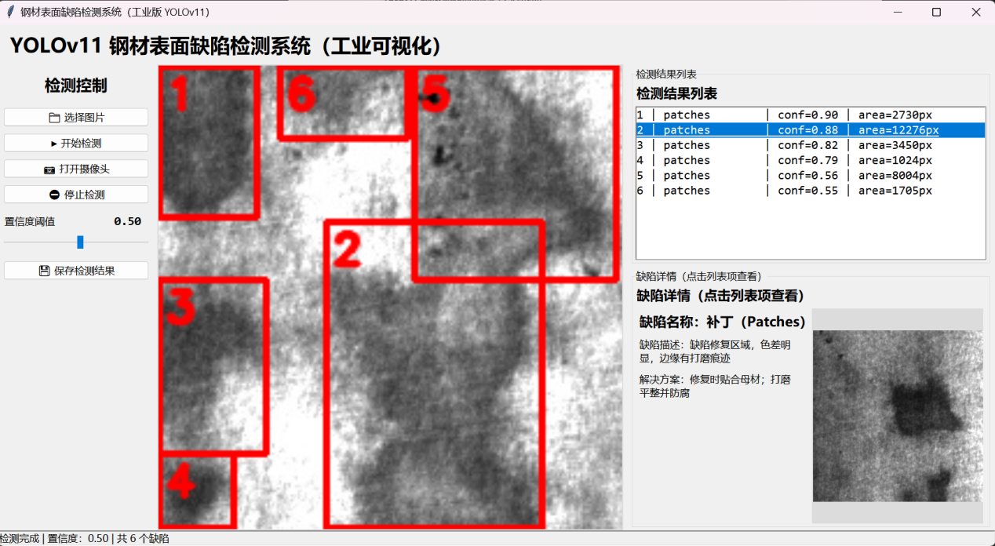
图5-15 摄像头实时健侧
def start_camera(self):
"""打开摄像头实时检测"""
if self.running:
return
self.running = True
# 启动摄像头检测线程
threading.Thread(target=self.camera_loop, daemon=True).start()
self.status_var.set("摄像头检测中 | 按停止按钮结束")
# 实时检测（使用当前置信度）
result = self.model.predict(frame,imgsz=IMG_SIZE,conf=self.conf_var.get(),verbose=False)
# 绘制检测框
img_drawn, infos, defect_details = draw_boxes_with_id(frame, result)
def stop_camera(self):
"""停止摄像头检测"""
self.running = False
self.status_var.set("摄像头检测已停止")

5.4.7 保存结果
检测完成后（包括图片检测和摄像头实时检测），用户可通过"保存检测结果"按钮将带标注的检测结果图保存至本地，便于后续分析、存档或报表生成。
点击"保存检测结果"按钮后，系统将弹出文件保存对话框，支持用户选择保存路径、自定义文件名，并提供JPEG和PNG两种常用图片格式供选择。保存成功后，系统将通过弹窗提示"检测结果已保存"，同时状态栏显示保存路径信息，方便用户快速定位文件。
如图5-16所示，保存对话框默认显示系统桌面的新建文件夹，用户可根据实际需求选择其他存储位置。保存的图片将完整保留检测过程中绘制的缺陷标注框、序号及相关信息，确保检测结果的完整性和可追溯性。
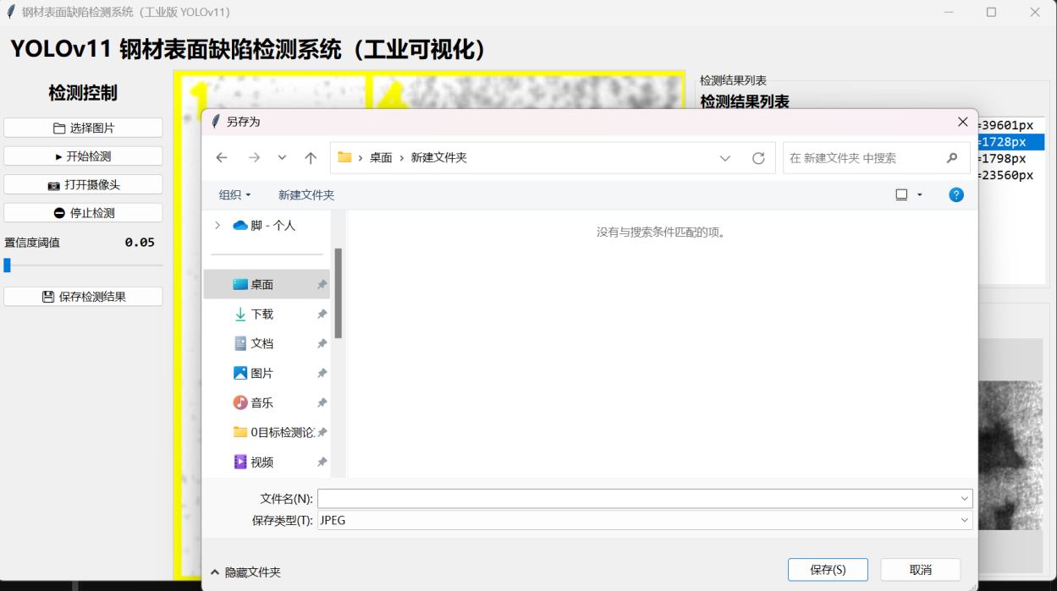
图5-16 保存结果图

6. 总结与展望

6.1 研究总结
本研究针对工业钢板表面缺陷检测的实际需求，围绕小缺陷漏检、小样本过拟合、模型轻量化三大挑战，对YOLO11m模型进行了一系列针对性的改进。主要工作与贡献总结如下：
提出了轻量化CBAM注意力增强的YOLO11m模型：设计了一种参数效率更高的CBAM变体（L-CBAM），并将其以无侵入式的方式动态嵌入到YOLO11m骨干网络的大通道模块中。该设计使模型能够自适应地强化缺陷区域的特征，抑制无关背景，从而显著提升了小目标和低对比度目标的检测能力。实验表明，该改进在仅增加4.2%参数量的情况下，将mAP@0.5提升了3.7%，Recall提升了6.8%。通过精细的批次大小、混合精度训练等设置，验证了改进模型在有限算力下的可训练性与可部署性。模型可方便地导出为ONNX格式，便于工业端侧集成。
设计了一套适配小样本工业数据的训练优化策略：提出了“余弦退火+分层预热”的学习率调度方法，有效稳定了训练过程并加速了收敛；设计了“分阶段数据增强”方案，在训练前期利用高强度增强提升模型鲁棒性，在训练后期关闭可能干扰定位的增强以提升边界框精度。消融实验证明了这些策略的有效性。
制定了面向工业场景的“召回率优先”评估方案：在模型最终测试阶段，采用测试时增强（TTA）并配合极低的置信度阈值（0.001）和宽松的NMS阈值（0.65），最大限度地挖掘模型的召回潜力，契合了工业质检中“宁可误检、不可漏检”的核心原则。
综上所述，本研究将先进的注意力机制与经典的单阶段检测框架相结合，并通过精细化的训练策略与评估方法适配工业场景，为高精度、轻量化的钢板表面缺陷检测提供了一个行之有效的解决方案。

6.2 未来展望
尽管本研究提出的方法在NEU-DET数据集上取得了令人瞩目的显著成效，但需要明确的是，工业缺陷检测仍然是一个极具挑战性且复杂的领域，其多样性和动态性使得完全解决该问题变得尤为困难。未来的研究工作可以从以下几个方向展开，以进一步推动该领域的发展和实际应用。
1. 更复杂工业场景的适配：目前研究主要基于相对规范化的实验室数据集，经严格筛选和预处理，能满足算法训练和验证需求。但在真实工业现场环境，图像采集有诸多不可控因素，如反光、油污、运动模糊、光照不均等，会显著影响模型性能。所以，未来研究可着重探索将现有模型应用于复杂工业场景，具体可开发高效图像预处理技术（如去噪、去反光、增强对比度等）改善输入数据质量，同时研究模型抗干扰能力，使其在复杂环境中保持较高检测精度。
2. 缺陷的细粒度分类与量化：当前研究主要聚焦缺陷定位与粗分类，即判断图像有无缺陷并大致分类。但在实际工业应用中，仅完成这些不够。对高精度制造行业，量化评估缺陷严重程度也很重要。如对划痕类需测长度和深度，对凹坑类需算面积或体积。这些量化指标有助于评估产品质量，为维修和改进提供依据。所以，未来研究可结合分割网络或设计回归头，实现缺陷精确测量与分级，满足工业多样化需求。
3. 跨域与小样本持续学习：实际生产中，不同钢厂、生产线采集的数据分布差异大，这可能源于设备型号、生产工艺、环境条件等因素。为让模型快速适应新生产线或缺陷类型，未来研究可深入探讨利用本研究提出的小样本优化策略，结合域自适应或元学习技术，提升模型泛化与迁移能力。如此，既能减少对大规模标注数据的依赖，又能缩短模型部署周期，提高其在实际工业场景中的实用价值。
4. 模型压缩与硬件协同设计：随着工业自动化水平提高，ARM 工控机、FPGA 等边缘设备广泛用于生产线，但其资源（计算、存储、功耗等）受限。为满足极端边缘设备部署需求，未来可对本研究模型进一步优化，如模型量化、剪枝和知识蒸馏等；还可探索算法与专用硬件架构的协同优化策略，定制硬件以发挥算法潜力、提升效率。软硬件协同优化可降低系统成本，提高模型运行速度和稳定性，支持工业缺陷检测落地。
综上所述，虽然本研究在NEU-DET数据集上取得了重要进展，但工业缺陷检测领域仍然存在大量亟待解决的问题。通过从上述几个方向展开深入研究，我们有望进一步突破现有技术的局限性，为工业智能化发展注入新的动力。

参考文献
[1]齐向明,董旭. 改进Yolov7-tiny的钢材表面缺陷检测算法[J].计算机工程与应用,2023,59(12):176-183.
[2]王浩然.基于YOLOv5的钢材表面缺陷检测研究[D].广西师范大学,2022.DOI:10.27036/d.cnki.ggxsu.2022.000315.
[3]崔克彬,焦静颐. 基于MCB-FAH-YOLOv8的钢材表面缺陷检测算法[J].图学学报,2024,45(01):112-125.
[4]高春艳,秦燊,李满宏,等. 改进YOLOv7算法的钢材表面缺陷检测研究[J].计算机工程与应用,2024,60(07):282-291.
[5]宋育斌,孔维宾,陈希,等. 钢材表面缺陷检测研究综述[J].软件导刊,2024,23(03):203-211.
[6]赵佰亭,张晨,贾晓芬. ECC-YOLO:一种改进的钢材表面缺陷检测方法[J].电子测量与仪器学报,2024,38(04):108-116.DOI:10.13382/j.jemi.B2307060.
[7]张文铠,刘佳. 基于改进YOLOv8s的钢材表面缺陷检测[J].北京信息科技大学学报(自然科学版),2023,38(06):33-40.DOI:10.16508/j.cnki.11-5866/n.2023.06.005.
[8]Zhang K ,Tsang P Y ,Lee K C , et al. Integrating large language models with explainable fuzzy inference systems for trusty steel defect detection[J].Pattern Recognition Letters,2025,19229-35.DOI:10.1016/J.PATREC.2025.03.017.
[9]Zhao J ,Peng Y ,Zhang S , et al. Lightweight Algorithm for Steel Surface Defect Detection Based on PPY-YOLO[J].Electronics,2025,14(17):3401-3401.DOI:10.3390/ELECTRONICS14173401.
[10]Zhang X ,Wang B ,Sun Q , et al. MBD-YOLO: Steel Defect Detection Model Combining Multi-scale Features and Routing Attention[J].World Scientific Research Journal,2025,11(9):61-84.DOI:10.6911/WSRJ.202509_11(9).0008.
[11]Chen Z ,Cheng Y ,Song Q . EDB-YOLO: An enhanced multi-scale feature fusion model for steel surface defect detection[J].Engineering Research Express,2025,7(4):0452b4-0452b4.DOI:10.1088/2631-8695/AE22C2.
[12]周迅,李帆,张岩. LiteSteel-YOLO:小目标低对比度轻量级钢材缺陷检测网络[J/OL].电子测量技术,1-10[2025-12-16].https://link.cnki.net/urlid/11.2175.TN.20251128.1603.004.

